TRƯỜNG KỸ THUẬT VÀ CÔNG NGHỆ
KHOA CÔNG NGHỆ THÔNG TIN


ISO 9001:2015

BÁO CÁO THỰC TẬP ĐỒ ÁN
CƠ SỞ NGÀNH

TÌM HIỂU VÀ ỨNG DỤNG BOOTSTRAP
TRONG THIẾT KẾ GIAO DIỆN WEB RESPONSIVE

Sinh viên: Nguyễn Quốc Nam
Lớp: DA24TTC
MSSV: 110124128
GVHD: TS. Đoàn Phước Miền

VĨNH LONG, NĂM 2026

TRƯỜNG KỸ THUẬT VÀ CÔNG NGHỆ
KHOA CÔNG NGHỆ THÔNG TIN

ISO 9001:2015

BÁO CÁO THỰC TẬP ĐỒ ÁN
CƠ SỞ NGÀNH

TÌM HIỂU VÀ ỨNG DỤNG BOOTSTRAP
TRONG THIẾT KẾ GIAO DIỆN WEB RESPONSIVE

Sinh viên: Nguyễn Quốc Nam
Lớp: DA24TTC
MSSV: 110124128
GVHD: TS. Đoàn Phước Miền

VĨNH LONG, NĂM 2026

LỜI CAM ĐOAN

Tôi xin cam đoan toàn bộ nội dung trình bày trong Báo cáo Thực tập Đồ án Cơ sở ngành với đề tài “Tìm hiểu và ứng dụng Bootstrap trong thiết kế giao diện Web Responsive” là kết quả quá trình tự nghiên cứu, tìm hiểu lý thuyết và thực hành xây dựng sản phẩm của cá nhân tôi dưới sự hướng dẫn khoa học của TS. Đoàn Phước Miền.
Các số liệu đối chiếu, bảng tổng hợp lý thuyết, đoạn mã nguồn minh họa và kết quả thực nghiệm trình bày trong báo cáo là hoàn toàn trung thực, khách quan và được kiểm chứng thực tế trên môi trường trình duyệt. Mọi tài liệu tham khảo, giáo trình học thuật trong nước và quốc tế được kế thừa, trích dẫn trong đồ án đều được ghi rõ nguồn gốc theo đúng quy định chuẩn trích dẫn IEEE của Khoa Công nghệ Thông tin – Trường Kỹ thuật và Công nghệ, Trường Đại học Trà Vinh.
Nếu phát hiện có bất kỳ sự gian lận hay sao chép trái quy định nào trong kết quả của đồ án, tôi xin hoàn toàn chịu trách nhiệm trước Bộ môn, Khoa và Nhà trường.
Vĩnh Long, ngày ... tháng 12 năm 2026
Sinh viên thực hiện
Nguyễn Quốc Nam
LỜI CẢM ƠN

Để hoàn thành tốt học phần Thực tập Đồ án Cơ sở ngành cũng như xây dựng hoàn chỉnh sản phẩm Website minh họa cho đề tài “Tìm hiểu và ứng dụng Bootstrap trong thiết kế giao diện Web Responsive”, bên cạnh sự nỗ lực tìm tòi và rèn luyện của bản thân, tôi đã nhận được rất nhiều sự giảng dạy, định hướng và tạo điều kiện thuận lợi từ quý Thầy Cô trong Khoa Công nghệ Thông tin, Trường Kỹ thuật và Công nghệ – Trường Đại học Trà Vinh.
Trước hết, em xin bày tỏ lòng biết ơn sâu sắc và chân thành nhất đến Tiến sĩ Đoàn Phước Miền – Giảng viên hướng dẫn trực tiếp của đề tài. Thầy đã tận tình định hướng đề cương nghiên cứu, chỉ dẫn phương pháp tiếp cận từ nguyên lý gốc của hệ thống lưới cho đến cách tổ chức mã nguồn khoa học, đồng thời đóng góp nhiều ý kiến quý báu giúp tôi hoàn thiện cả sản phẩm phần mềm lẫn quyển báo cáo đồ án này.
Tôi cũng xin gửi lời cảm ơn chân thành đến Ban Giám hiệu Trường Đại học Trà Vinh, Ban Chủ nhiệm cùng toàn thể quý Thầy Cô Khoa Công nghệ Thông tin đã truyền đạt cho tôi những kiến thức nền tảng vững chắc về lập trình, cơ sở dữ liệu và kỹ thuật thiết kế giao diện web trong suốt quá trình học tập tại trường.
Mặc dù đã cố gắng đầu tư nhiều thời gian để nghiên cứu lý thuyết, nâng cấp mã nguồn thực nghiệm và trình bày báo cáo theo đúng quy định hình thức năm 2026, song do kiến thức và kinh nghiệm thực tế ở giai đoạn cơ sở ngành còn nhất định hạn chế, báo cáo khó tránh khỏi những thiếu sót. Tôi rất mong nhận được những ý kiến nhận xét, góp ý quý báu từ quý Thầy Cô trong Hội đồng chấm đồ án để đề tài được hoàn thiện hơn, làm hành trang vững chắc cho đồ án chuyên ngành và khóa luận tốt nghiệp sau này.

Em xin chân thành cảm ơn!
NHẬN XÉT CỦA GIẢNG VIÊN HƯỚNG DẪN

Giảng viên hướng dẫn
(Ký và ghi rõ họ tên)
NHẬN XÉT CỦA GIẢNG VIÊN CHẤM ĐỒ ÁN

Giảng viên chấm
(Ký và ghi rõ họ tên)
MỤC LỤC
TÓM TẮT ĐỒ ÁN 11
CHƯƠNG 1: TỔNG QUAN 12
1.1. Bối cảnh phát triển công nghệ Web và xu hướng đa thiết bị 12
1.2. Bài toán thích ứng giao diện và những thách thức khi viết CSS thuần 12
1.3. Mục tiêu của đề tài 12
1.3.1. Mục tiêu chung 12
1.3.2. Mục tiêu cụ thể 12
1.4. Đối tượng và phạm vi nghiên cứu 13
1.4.1. Đối tượng nghiên cứu 13
1.4.2. Phạm vi nghiên cứu 13
1.5. Phương pháp nghiên cứu và công cụ thực hiện 13
1.6. Kế hoạch thực hiện và bố cục của đồ án 13
CHƯƠNG 2: CƠ SỞ LÝ THUYẾT 15
2.1. Tổng quan về Thiết kế Web Đáp ứng 15
2.1.1. Khái niệm và lịch sử hình thành RWD 15
2.1.2. Ba nguyên lý kỹ thuật cốt lõi của Thiết kế Web Đáp ứng 15
2.1.3. Cơ chế hoạt động của thẻ Meta Viewport trên trình duyệt di động 15
2.1.4. So sánh chi tiết RWD với các kiểu thiết kế bố cục khác 16
2.2. Tổng quan về CSS Framework và sự tiến hóa của Bootstrap 17
2.2.1. Khái niệm CSS Framework và mục đích sử dụng Bootstrap 17
2.2.2. Lịch sử ra đời và quá trình phát triển từ Bootstrap 1 đến Bootstrap 5.3 17
2.2.3. Phân tích và so sánh chuyên sâu giữa các phiên bản Bootstrap 18
2.2.4. Phân tích ưu điểm và nhược điểm của các phiên bản Bootstrap 19
2.2.5. Lý do lựa chọn sử dụng Bootstrap 5 cho đề tài nghiên cứu 20
2.2.6. So sánh Bootstrap 5 với CSS Thuần và các CSS Framework khác 20
2.2.7. Các phương pháp tích hợp Bootstrap 5 vào dự án Web 22
2.3. Kiến trúc Hệ thống Lưới 12 Cột 22
2.3.1. Nguyên lý toán học và cơ chế Flexbox đứng sau lưới 12 cột 22
2.3.2. Phân tích các loại khung chứa: .container, .container-fluid và .container-{breakpoint} 22
2.3.3. Hệ thống 6 mốc điểm ngắt và chiến lược Mobile-First 22
2.3.4. Kỹ thuật kiểm soát Gutter, Offset, Order và Nested Grid 24
2.4. Hệ thống Thành phần Giao diện Dựng sẵn 24
2.4.1. Kiến trúc Component và cơ chế kích hoạt tương tác qua thuộc tính data-bs-* 24
2.4.2. Phân tích chi tiết nhóm thành phần Điều hướng và Hiển thị nội dung 26
2.4.3. Phân tích chi tiết nhóm thành phần Phản hồi, Biểu mẫu và Kiểm tra hợp lệ 26
2.5. Hệ thống Lớp Tiện ích, Utility API và Chế độ Tối 26
2.5.1. Triết lý Utility-First và quy ước đặt tên Spacing 26
2.5.2. Kiến trúc Biến CSS và Chế độ Tối trong Bootstrap 5.3 27
CHƯƠNG 3: HIỆN THỰC HÓA NGHIÊN CỨU 28
3.1. Phân tích yêu cầu và đặc tả hệ thống Website minh họa 28
3.1.1. Mục đích xây dựng và đối tượng người dùng của Website 28
3.1.2. Đặc tả yêu cầu chức năng của 6 chuyên trang học tập 28
3.1.3. Đặc tả yêu cầu phi chức năng 30
3.2. Thiết kế kiến trúc hệ thống và bố cục giao diện đa thiết bị 30
3.2.1. Thiết kế sơ đồ cấu trúc phân cấp và luồng điều hướng Website 30
3.2.2. Thiết kế bố cục khung cho 3 nhóm kích thước thiết bị 31
3.2.3. Tổ chức cây thư mục dự án, quản lý mã nguồn và giao diện hiển thị khi đưa lên GitHub 32
3.3. Hiện thực hóa và nâng cấp các thành phần cốt lõi của Website 33
3.3.1. Rà soát hiện trạng ban đầu và tổng hợp các hạng mục nâng cấp mã nguồn 33
3.3.2. Thiết lập hệ thống biến màu TVU và chế độ Sáng/Tối trong tập tin style.css 34
3.3.3. Hiện thực hóa Thanh điều hướng đáp ứng và Sidebar thu gọn thông minh 34
3.3.4. Hiện thực hóa Bộ đo Breakpoint trực tiếp và Bàn thử nghiệm Utility 35
3.3.5. Hiện thực hóa các Component tương tác và Form Validation 35
3.4. Bài toán thực nghiệm đối chiếu: Xây dựng giao diện bằng Bootstrap 5.3 và bằng CSS/JS Thuần 35
CHƯƠNG 4: KẾT QUẢ NGHIÊN CỨU 37
4.1. Kết quả hoàn thiện sản phẩm và giải thích chi tiết các giao diện từ tập tin nguồn 37
4.2. Kết quả kiểm thử hiển thị Responsive trên 3 nhóm kích thước thiết bị 40
4.3. Kết quả kiểm thử tương thích đa trình duyệt và định lượng hiệu suất phát triển 41
4.4. Đánh giá tổng hợp ưu điểm, hạn chế và phạm vi ứng dụng của Bootstrap 5 43
CHƯƠNG 5: KẾT LUẬN VÀ HƯỚNG PHÁT TRIỂN 44
5.1. Kết luận 44
5.2. Hướng phát triển của đề tài 44
DANH MỤC TÀI LIỆU THAM KHẢO 45

DANH MỤC CHỮ VIẾT TẮT
Chữ viết tắt | Thuật ngữ tiếng Anh đầy đủ | Giải nghĩa tiếng Việt
API | Application Programming Interface | Giao diện lập trình ứng dụng
AWD | Adaptive Web Design | Thiết kế web thích nghi theo mẫu cố định
CDN | Content Delivery Network | Mạng phân phối nội dung toàn cầu
CNTT | Information Technology | Công nghệ thông tin
CSS | Cascading Style Sheets | Ngôn ngữ định kiểu trang web
DOM | Document Object Model | Mô hình đối tượng tài liệu HTML
HTML | HyperText Markup Language | Ngôn ngữ đánh dấu siêu văn bản
IEEE | Institute of Electrical and Electronics Engineers | Viện Kỹ sư Điện và Điện tử Quốc tế
JS | JavaScript | Ngôn ngữ lập trình kịch bản phía máy khách
RWD | Responsive Web Design | Thiết kế giao diện web đáp ứng đa thiết bị
SASS | Syntactically Awesome Style Sheets | Ngôn ngữ tiền xử lý CSS nâng cao
UI / UX | User Interface / User Experience | Giao diện và Trải nghiệm người dùng
DANH MỤC BẢNG BIỂU
Bảng 1.1: Kế hoạch phân bổ thời gian và tiến độ thực hiện Đồ án Cơ sở ngành 14
Bảng 2.1: So sánh chi tiết 4 phương pháp thiết kế bố cục Web: Fixed, Fluid, Adaptive và Responsive 16
Bảng 2.2: Lịch sử phát triển và cải tiến kiến trúc qua các phiên bản Bootstrap 17
Bảng 2.3: Đối chiếu kỹ thuật chuyên sâu giữa Bootstrap 3, Bootstrap 4 và Bootstrap 5.3 18
Bảng 2.4: Tổng hợp và đối chiếu ưu điểm, nhược điểm qua các phiên bản Bootstrap từ v1.0 đến v5.3 19
Bảng 2.5: So sánh toàn diện giữa Bootstrap 5.3, CSS Thuần và Tailwind CSS 21
Bảng 2.6: Đặc tả 6 mức điểm ngắt và kích thước khung chứa Container trong Bootstrap 5 23
Bảng 2.7: Phân loại các nhóm Thành phần giao diện và thuộc tính kích hoạt data-bs-* 24
Bảng 2.8: Quy ước cú pháp lớp tiện ích khoảng cách và các nhóm Utility cốt lõi 26
Bảng 3.1: Đặc tả yêu cầu chức năng của 6 chuyên trang trên Website học Bootstrap 5 28
Bảng 3.2: Tổng hợp các hạng mục nâng cấp, sửa lỗi và bổ sung mã nguồn cho sản phẩm Web 33
Bảng 4.1: Kết quả kiểm thử hiển thị Responsive trên 3 nhóm kích thước thiết bị 41
Bảng 4.2: Kết quả kiểm thử tương thích đa trình duyệt và định lượng hiệu suất 42

DANH MỤC HÌNH ẢNH
Hình 2.1: Sơ đồ sự tiến hóa của các phương pháp Thiết kế Bố cục Giao diện Web 16
Hình 2.2: Biểu đồ tương quan 6 mức Breakpoints và chiều rộng tối đa .container trong Bootstrap 5.3 22
Hình 2.3: Sơ đồ nguyên lý tự động chuyển đổi bố cục Grid 12 cột trên 3 thiết bị 23
Hình 3.1: Sơ đồ kiến trúc phân tầng và luồng điều hướng đa trang của Website minh họa 31
Hình 3.2: Bản thiết kế Wireframe bố cục giao diện thích ứng trên Desktop, Tablet và Mobile 31
Hình 3.3: Giao diện kho lưu trữ mã nguồn dự án trên GitHub Repository theo chuẩn quy định Khoa Công nghệ Thông tin 32
Hình 3.4: Giao diện cấu hình xuất bản GitHub Pages và kết quả chạy trực tuyến sản phẩm Website qua tên miền github.io 33
Hình 4.1: Giao diện Trang chủ từ tập tin nguồn index.html hiển thị trên màn hình máy tính 37
Hình 4.2: Giao diện Chuyên trang Hệ thống Lưới 12 Cột từ tập tin nguồn grid.html 38
Hình 4.3: Giao diện Chuyên trang Các Thành phần Tương tác từ tập tin nguồn components.html 38
Hình 4.4: Giao diện Chuyên trang Các Lớp Tiện ích từ tập tin nguồn utilities.html 39
Hình 4.5: Giao diện Chuyên trang Đánh giá và So sánh từ tập tin nguồn evaluation.html 39
Hình 4.6: Giao diện Chuyên trang Thực hành Biểu mẫu và Kiểm tra hợp lệ từ tập tin nguồn feedback.html 40
Hình 4.7: Giao diện Website tự động co giãn và xếp chồng cột trên màn hình điện thoại di động 40
Hình 4.8: Biểu đồ thực nghiệm đối chiếu số dòng mã lệnh và thời gian phát triển giữa Bootstrap 5.3 và CSS/JS Thuần 42

TÓM TẮT ĐỒ ÁN
• Vấn đề nghiên cứu: Người dùng hiện truy cập Internet qua nhiều kích thước màn hình từ điện thoại di động, máy tính bảng đến máy tính để bàn. Việc tự viết CSS thuần với Flexbox, Grid và Media Query thủ công cho từng dự án thường tốn nhiều thời gian, dễ phát sinh lỗi lệch bố cục và thiếu đồng nhất khi làm việc nhóm.
• Hướng tiếp cận và cách giải quyết vấn đề: Đề tài hệ thống hóa lý thuyết Thiết kế Web Đáp ứng và đi sâu nghiên cứu kiến trúc framework Bootstrap 5.3 theo ba trụ cột: Hệ thống lưới 12 cột dựa trên Flexbox cùng 6 mức điểm ngắt Mobile-First; Hệ thống thành phần giao diện tương tác qua thuộc tính data-bs-*; và Hệ thống lớp tiện ích Utility API kết hợp biến CSS hỗ trợ chế độ Sáng/Tối. Đồng thời, đề tài phân tích tiến trình phát triển từ Bootstrap 1 đến 5.3 và đối chiếu thực nghiệm với CSS thuần, Tailwind CSS.
• Kết quả đạt được: Xây dựng và nâng cấp hoàn chỉnh Website học tập trực quan gồm 6 chuyên trang theo nhận diện thương hiệu Trường Đại học Trà Vinh, tích hợp Thanh đo Breakpoint thời gian thực, Bàn thử nghiệm Utility, chuyển đổi chế độ Sáng/Tối, thanh chuyển bài cuối trang và kiểm tra hợp lệ biểu mẫu. Kiểm thử trên Chrome, Edge và Firefox chứng minh giao diện thích ứng chuẩn xác trên 3 nhóm thiết bị, rút ngắn 75% thời gian và hơn 80% số dòng mã CSS/JS tự viết.
Từ khóa: Bootstrap 5.3, Responsive Web Design, Grid System 12 cột, Breakpoints, UI Components, Utility Classes, Mobile-First, HTML5, CSS3.

TỔNG QUAN

Bối cảnh phát triển công nghệ Web và xu hướng đa thiết bị
Hiện nay, lưu lượng truy cập Internet từ thiết bị di động chiếm trên 60% tổng lượt truy cập, với dải kích thước màn hình phân mảnh liên tục từ điện thoại 360px, máy tính bảng 768px đến máy tính trên 1920px.
Nếu một trang web giữ chiều rộng cố định 1200px khi hiển thị trên điện thoại 375px, người dùng buộc phải phóng to và cuộn ngang liên tục. Do đó, khả năng tự động thích ứng giao diện theo thiết bị là yêu cầu bắt buộc đối với mọi ứng dụng web hiện đại.

Bài toán thích ứng giao diện và những thách thức khi viết CSS thuần
Thiết kế Web Đáp ứng giải quyết bài toán đa thiết bị dựa trên CSS3 Flexbox, Grid và Media Queries, nhưng nếu tự viết CSS thuần từ đầu cho toàn bộ dự án, lập trình viên thường gặp ba hạn chế lớn:
• Khối lượng mã lặp lại lớn: Phải tự viết quy tắc chuẩn hóa trình duyệt, tự tính tỷ lệ phần trăm cột và khai báo hàng chục khối @media cho từng màn hình.
• Phức tạp khi xử lý tương tác động: Các khối như menu thu gọn Hamburger, hộp thoại Modal hay băng chuyền ảnh đòi hỏi hàng trăm dòng mã CSS và JavaScript quản lý sự kiện DOM.
• Rào cản khi tự học Bootstrap: Nhiều sinh viên chỉ sao chép mã mẫu mà chưa hiểu nguyên lý lưới 12 cột, điểm ngắt hay lớp tiện ích, dẫn đến vỡ bố cục khi cần tùy biến.

Mục tiêu của đề tài

Mục tiêu chung
Nắm vững kiến trúc, nguyên lý hoạt động của Bootstrap 5.3 và vận dụng kết hợp với HTML5, CSS3 để xây dựng hoàn chỉnh Website học tập trực quan đa trang, hiển thị đáp ứng chuẩn xác trên máy tính, máy tính bảng và điện thoại di động.

Mục tiêu cụ thể
• Về lý thuyết: Hệ thống hóa nguyên lý Thiết kế Web Đáp ứng; phân tích lịch sử tiến hóa, ưu nhược điểm qua các phiên bản Bootstrap và đối chiếu với CSS thuần, Tailwind CSS.
• Về kỹ thuật: Làm chủ mô hình Flexbox của lưới 12 cột, Container, 6 mốc Breakpoints, Gutter, Offset, Order, Nested Grid; vận dụng thành thạo Component qua thuộc tính data-bs-* và lớp tiện ích cùng chế độ Sáng/Tối.
• Về thực nghiệm và đánh giá: Xây dựng hoàn chỉnh Website gồm 6 chuyên trang học tập tương tác trực tiếp mang bản sắc Trường Đại học Trà Vinh, xuất bản lên GitHub Pages và kiểm thử đối chiếu với CSS thuần trên 3 nhóm thiết bị, 3 trình duyệt.

Đối tượng và phạm vi nghiên cứu

Đối tượng nghiên cứu
Nghiên cứu chuyên sâu kiến trúc Bootstrap 5.3 gồm tập tin CSS/JS Bundle, biến CSS, lưới 12 cột, Component, Utility Class; kỹ thuật Thiết kế Web Đáp ứng với thẻ Meta Viewport, Media Queries, chiến lược Mobile-First; và quy luật chuyển đổi bố cục trên 3 nhóm thiết bị.

Phạm vi nghiên cứu
Đề tài tập trung xây dựng cấu trúc HTML5, định kiểu bằng CSS3 kết hợp Bootstrap 5.3 cho bộ Website tĩnh 6 chuyên trang theo chuẩn cây thư mục GitHub của Khoa CNTT; kiểm thử trên Máy tính từ 1024px trở lên, Máy tính bảng 768px–1023px và Điện thoại dưới 768px với Chrome, Edge, Firefox; không đi sâu vào lập trình máy chủ và cơ sở dữ liệu.

Phương pháp nghiên cứu và công cụ thực hiện
Đề tài kết hợp 5 phương pháp: (1) Nghiên cứu tài liệu từ giáo trình trong nước và tài liệu Bootstrap, MDN, W3Schools; (2) Thực nghiệm từng thành phần Grid, Component, Utility trên VS Code; (3) Phân tích – thiết kế – cài đặt tuần tự từ khung HTML5 đến Grid System và biến CSS; (4) Đối chiếu thực nghiệm giữa Bootstrap 5.3 và CSS/JS thuần; (5) Kiểm thử đa thiết bị bằng DevTools Device Mode từ 320px đến 1920px.

Kế hoạch thực hiện và bố cục của đồ án
Kế hoạch thực hiện đồ án qua 4 giai đoạn được trình bày tại Bảng 1.1:
Bảng 1.1: Kế hoạch phân bổ thời gian và tiến độ thực hiện Đồ án Cơ sở ngành
Giai đoạn | Thời gian | Nội dung công việc trọng tâm | Kết quả đạt được
Giai đoạn 1 | 12/10–18/10/2026 | Nghiên cứu lý thuyết RWD, lịch sử Bootstrap; viết ví dụ Grid và Component. | Đề cương chi tiết, lý thuyết Chương 1 & 2.
Giai đoạn 2 | 02/11–08/11/2026 | Thiết kế sơ đồ điều hướng, khung bố cục 3 thiết bị; dựng 6 trang HTML5. | Kiến trúc 6 chuyên trang và bảng màu TVU.
Giai đoạn 3 | 23/11–29/11/2026 | Hoàn thiện responsive; tích hợp Dark Mode, Bộ đo Viewport, Utility, Form. | Sản phẩm chạy tốt trên 3 nhóm thiết bị.
Giai đoạn 4 | 14/12–20/12/2026 | Kiểm thử trên Chrome, Edge, Firefox; hoàn thiện báo cáo và GitHub. | Quyển báo cáo và GitHub chuẩn quy định.
Báo cáo gồm 5 chương: Chương 1 trình bày tổng quan đề tài; Chương 2 hệ thống hóa cơ sở lý thuyết về RWD và Bootstrap 5; Chương 3 mô tả phân tích, thiết kế và hiện thực hóa Website; Chương 4 trình bày kết quả giao diện và kiểm thử; Chương 5 kết luận và đề xuất hướng phát triển.

CƠ SỞ LÝ THUYẾT

Tổng quan về Thiết kế Web Đáp ứng

Khái niệm và lịch sử hình thành RWD
Thiết kế Web Đáp ứng là phương pháp lập trình giao diện giúp trang web tự động điều chỉnh bố cục, kích thước hình ảnh và kiểu chữ sao cho hiển thị tối ưu trên mọi kích thước màn hình của thiết bị đầu cuối [1], [4], [7]. Thuật ngữ này được Ethan Marcotte giới thiệu tháng 5/2010 trên tạp chí A List Apart [7], [9].

Ba nguyên lý kỹ thuật cốt lõi của Thiết kế Web Đáp ứng
Theo Ethan Marcotte [7] và tài liệu MDN [9], một giao diện đạt chuẩn Responsive Web Design được cấu thành từ 3 nguyên lý kỹ thuật cốt lõi:
1. Hệ thống lưới linh hoạt: Sử dụng đơn vị tương đối như phần trăm hoặc rem kết hợp CSS Flexbox và CSS Grid thay cho pixel cố định, giúp các cột co giãn tỷ lệ thuận với khung nhìn [5], [9].
2. Phương tiện truyền thông co giãn: Áp dụng quy tắc max-width: 100%; height: auto; để hình ảnh, video luôn tự thu nhỏ vừa khít bên trong cột chứa mà không làm tràn khung hình [5], [9].
3. Truy vấn phương tiện CSS3: Sử dụng quy tắc @media kiểm tra chiều rộng khung nhìn để tái cấu trúc số lượng cột tại các ngưỡng điểm ngắt, chuyển đổi từ nhiều cột ngang sang xếp chồng dọc [7], [9].

Cơ chế hoạt động của thẻ Meta Viewport trên trình duyệt di động
Trong phần <head> của tài liệu HTML5 đáp ứng, thẻ <meta name="viewport"> là bắt buộc [2], [8]. Nếu thiếu thẻ này, trình duyệt di động sẽ giả lập khung nhìn máy tính rộng 980px rồi thu nhỏ toàn trang khiến chữ nhỏ li ti.
Đoạn mã 2.1: Khai báo thẻ Meta Viewport chuẩn trong HTML5
<!DOCTYPE html>
<html lang="vi">
<head>
<meta charset="UTF-8">
<meta name="viewport" content="width=device-width, initial-scale=1.0">
</head>
Thuộc tính width=device-width gán chiều rộng khung nhìn CSS bằng đúng chiều rộng thiết bị, còn initial-scale=1.0 giữ tỷ lệ hiển thị 100% để các điểm ngắt @media của Bootstrap kích hoạt chính xác [2], [8].

So sánh chi tiết RWD với các kiểu thiết kế bố cục khác
Sự tiến hóa và khác biệt giữa 4 phương pháp bố cục gồm Fixed, Fluid, Adaptive và Responsive được thể hiện tại Hình 2.1 và Bảng 2.1 [3], [4], [6]:
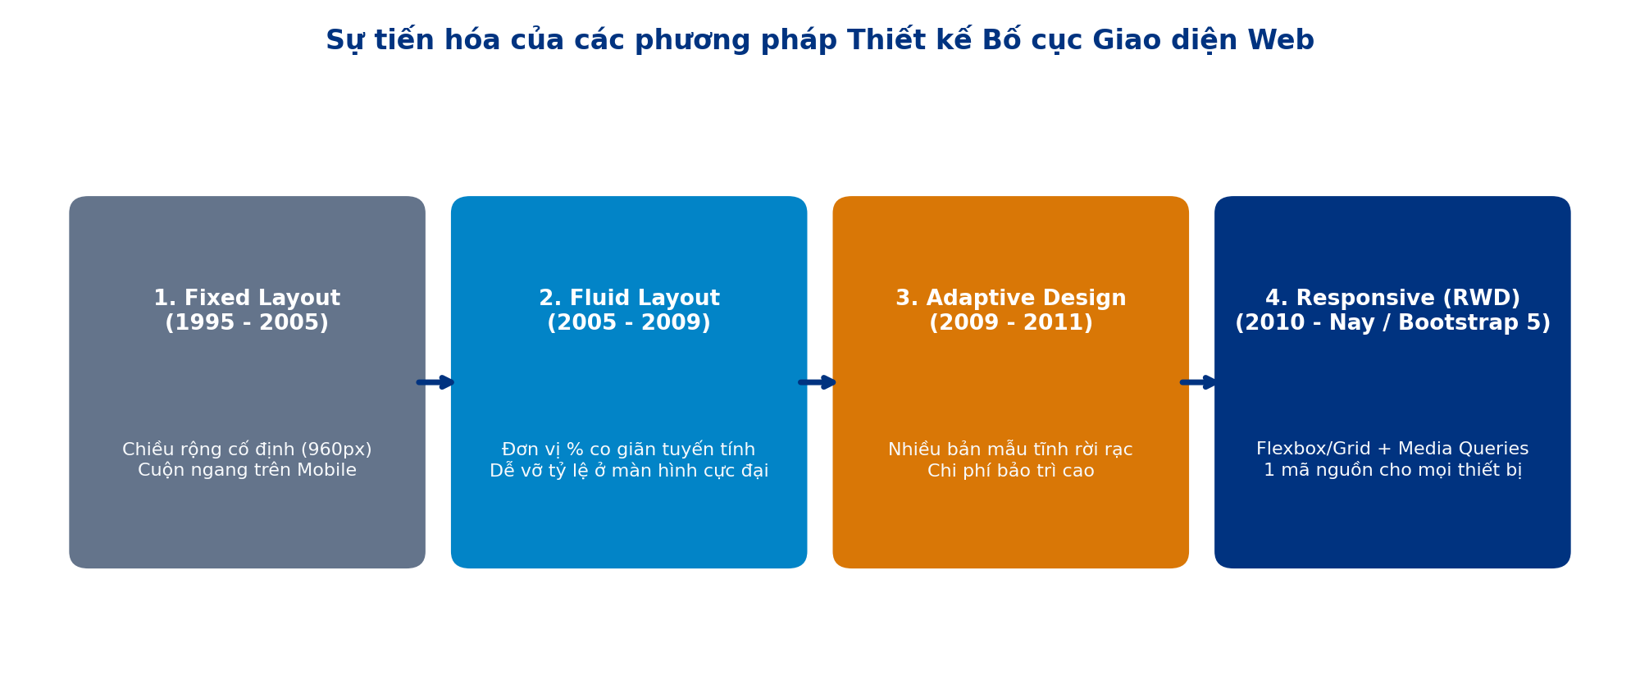
Hình 2.1: Sơ đồ sự tiến hóa của các phương pháp Thiết kế Bố cục Giao diện Web
Bảng 2.1: So sánh chi tiết 4 phương pháp thiết kế bố cục Web: Fixed, Fluid, Adaptive và Responsive
Tiêu chí | Fixed Layout | Fluid Layout | Adaptive Design | Responsive Design
Đơn vị đo | Pixel cố định 960px. | Tỷ lệ % cho các cột. | Pixel theo từng mẫu. | Đơn vị tương đối + Flexbox/Grid + Media Query.
Thích ứng | Không co giãn. | Co giãn theo cửa sổ. | Trả về mẫu theo thiết bị. | Co giãn linh hoạt và đổi số cột tại Breakpoint.
Trên di động | Kém; bị cuộn ngang. | Cột dễ bị ép quá hẹp. | Tốt nếu khớp mẫu dựng sẵn. | Tối ưu trên mọi màn hình từ 320px đến 4K.
Mã nguồn | 1 bộ mã nguồn. | 1 bộ mã nguồn. | Nhiều bản tách biệt. | 1 bộ mã nguồn thống nhất duy nhất.
Bảo trì & SEO | Không thân thiện di động. | Khá, khó giữ thẩm mỹ. | Chi phí bảo trì rất cao. | Bảo trì tập trung; được Google khuyến nghị.

Tổng quan về CSS Framework và sự tiến hóa của Bootstrap

Khái niệm CSS Framework và mục đích sử dụng Bootstrap
CSS Framework là bộ thư viện định kiểu được chuẩn hóa sẵn nhằm giải quyết các bài toán bố cục, kiểu chữ, biểu mẫu và thành phần giao diện lặp lại trong phát triển web [3], [5], [6].
Mục đích sử dụng Bootstrap gồm 4 định hướng [2], [3], [6], [8]: chuẩn hóa quy ước lớp CSS chung khi làm việc nhóm; đảm bảo khả năng thích ứng đa thiết bị và đa trình duyệt; rút ngắn 60%–70% thời gian dựng giao diện nhờ kho Component dựng sẵn; và giúp hoàn thiện sản phẩm hiện đại, đồng bộ.

Lịch sử ra đời và quá trình phát triển từ Bootstrap 1 đến Bootstrap 5.3
Khởi nguồn từ dự án Twitter Blueprint do Mark Otto và Jacob Thornton phát triển năm 2010 và phát hành mã nguồn mở tháng 8/2011 [5], [7], Bootstrap đã phát triển qua 5 thế hệ lớn như Bảng 2.2:
Bảng 2.2: Lịch sử phát triển và cải tiến kiến trúc qua các phiên bản Bootstrap
Phiên bản | Phát hành | Kiến trúc Grid | Tiền xử lý | Phụ thuộc JS | Cải tiến kỹ thuật trọng tâm
Bootstrap 1.x | 08/2011 | Float 940px | LESS | jQuery | Chuẩn hóa Typography, Form, Button; chưa có Responsive.
Bootstrap 2.x | 01/2012 | Float 12 cột | LESS | jQuery | Ra mắt lưới 12 cột .row-fluid và khả năng Responsive.
Bootstrap 3.x | 08/2013 | Mobile-First | LESS | jQuery | Chuyển sang Mobile-First, Flat Design; 4 mốc xs, sm, md, lg.
Bootstrap 4.x | 01/2018 | Flexbox 12 cột | SASS | jQuery + Popper | Thay Float bằng Flexbox; đổi sang SASS, rem; thêm .card, mốc xl.
Bootstrap 5.x | 05/2021–Nay | Flexbox + Grid | SASS + API | Vanilla JS ES6 | Bỏ jQuery; thêm mốc xxl, Offcanvas, .g-*, RTL và Dark Mode gốc.

Phân tích và so sánh chuyên sâu giữa các phiên bản Bootstrap
Trong thực tế phát triển phần mềm, việc nắm rõ khác biệt giữa Bootstrap 3, 4 và 5.3 giúp lập trình viên kế thừa và nâng cấp dự án chính xác: bản 4 thay Float bằng Flexbox và đổi px sang rem [5], [7]; bản 5.3 loại bỏ hoàn toàn jQuery sang JavaScript ES6 thuần, thêm mốc xxl, biến CSS và chế độ Tối qua data-bs-theme [3], [8]. Bảng 2.3 đối chiếu chi tiết ba phiên bản:
Bảng 2.3: Đối chiếu kỹ thuật chuyên sâu giữa Bootstrap 3, Bootstrap 4 và Bootstrap 5.3
Tiêu chí kỹ thuật | Bootstrap 3 | Bootstrap 4 | Bootstrap 5.3
Công nghệ lõi Grid | Dựa trên CSS Float. | Dựa trên CSS Flexbox. | CSS Flexbox và hỗ trợ CSS Grid.
Đơn vị chữ & Mốc ngắt | Pixel (14px); 4 mức xs–lg. | Đơn vị rem (16px); 5 mức tới xl. | Đơn vị rem + RFS; 6 mức tới xxl (≥1400px).
Khoảng cách rãnh cột | Cố định 30px bằng padding. | Chỉ có .no-gutters xóa rãnh. | Lớp động .g-0 đến .g-5, tách .gx-* và .gy-*.
Thư viện JS bắt buộc | Bắt buộc nhúng jQuery. | Bắt buộc jQuery và Popper v1. | Độc lập jQuery; dùng Vanilla JS ES6.
Thuộc tính kích hoạt | data-toggle, data-target. | data-toggle, data-target. | Có tiền tố riêng: data-bs-toggle, data-bs-target.
Quy ước hướng & Form | left/right; dùng .form-group. | l/r; tách 2 hệ thống form. | start/end hỗ trợ RTL; thêm .form-floating.
Thành phần & Dark Mode | Panel, Well; không Dark Mode. | Thay bằng .card; chưa có Dark Mode. | Thêm Offcanvas, Accordion; hỗ trợ data-bs-theme.

Phân tích ưu điểm và nhược điểm của các phiên bản Bootstrap
Mỗi thế hệ Bootstrap phản ánh sự phát triển của chuẩn HTML5/CSS3 qua từng giai đoạn. Bảng 2.4 tổng hợp kiến trúc cốt lõi, ưu điểm và hạn chế từ phiên bản 1.x đến 5.3 [3], [5], [8], [10]:
Bảng 2.4: Tổng hợp và đối chiếu ưu điểm, nhược điểm qua các phiên bản Bootstrap từ v1.0 đến v5.3
Phiên bản | Kiến trúc cốt lõi | Ưu điểm nổi bật | Nhược điểm và giới hạn
Bootstrap 1.x  2011 | Lưới cố định 940px, Float, LESS | Chuẩn hóa kiểu chữ, bảng biểu, biểu mẫu và nút bấm đồng nhất. | Chưa hỗ trợ tự động co giãn Responsive trên di động.
Bootstrap 2.x  2012 | Lưới 12 cột .row-fluid Desktop-First | Đặt nền móng lưới 12 cột linh hoạt và tập tin responsive đầu tiên. | Ưu tiên máy tính trước nên thu nhỏ xuống di động dễ lỗi.
Bootstrap 3.x  2013 | Mobile-First, Float 4 mức, Flat Design | Định hình chuẩn ưu tiên di động toàn cầu; giao diện phẳng ổn định. | Dựa trên float nên không tự cân bằng chiều cao cột; cần jQuery.
Bootstrap 4.x  2018 | CSS Flexbox, SASS, đơn vị rem, 5 mức | Cân bằng chiều cao cột bằng Flexbox; ra mắt thành phần .card. | Vẫn bắt buộc tải jQuery; thiếu mốc xxl và Dark Mode gốc.
Bootstrap 5.3  2021–Nay | Vanilla JS ES6, Flexbox, biến CSS, 6 mức | Bỏ hoàn toàn jQuery; thêm mức xxl, lớp .g-*, Utility API, Dark Mode. | Ngừng hỗ trợ IE; cần tùy biến biến CSS để tạo bản sắc riêng.

Lý do lựa chọn sử dụng Bootstrap 5 cho đề tài nghiên cứu
Từ kết quả đối chiếu trên, đề tài lựa chọn Bootstrap 5.3 dựa trên 6 lý do cốt lõi [1], [2], [3], [8]: (1) Loại bỏ hoàn toàn jQuery, dùng 100% JavaScript ES6 thuần giảm ~85KB dung lượng; (2) Hoàn thiện lưới 12 cột 6 điểm ngắt tới mức xxl và lớp rãnh .g-*; (3) Hỗ trợ biến CSS --bs-* và chế độ Sáng/Tối gốc qua data-bs-theme; (4) Cung cấp Utility API và quy ước hướng logic start/end chuẩn quốc tế [8], [9]; (5) Đồng bộ Component hiện đại gồm Offcanvas, Accordion, .form-floating và .needs-validation; (6) Phù hợp chuẩn đào tạo đại học và thực tiễn doanh nghiệp [1], [2].

So sánh Bootstrap 5 với CSS Thuần và các CSS Framework khác
Hiện nay, các công cụ CSS phân hóa thành trường phái Component-First kết hợp Utility tiêu biểu là Bootstrap 5.3 và trường phái Pure Utility-First tiêu biểu là Tailwind CSS [4], [5]. Bảng 2.5 đối chiếu toàn diện giữa Bootstrap 5.3, CSS Thuần và Tailwind CSS:
Bảng 2.5: So sánh toàn diện giữa Bootstrap 5.3, CSS Thuần và Tailwind CSS
Tiêu chí đánh giá | Bootstrap 5.3 | CSS Thuần - Vanilla CSS | Tailwind CSS
Triết lý cốt lõi | Kết hợp Component dựng sẵn, Grid 12 cột và Utility API. | Kiểm soát trực tiếp từng thuộc tính qua các bộ chọn tự viết. | Ghép giao diện từ các lớp tiện ích nguyên tử trên HTML.
Tốc độ dựng UI | Nhanh nhất nhờ có sẵn Navbar, Modal, Carousel, Form. | Chậm nhất; phải tự viết định kiểu cho mọi thành phần. | Nhanh khi quen thuộc, nhưng phải tự dựng khối phức tạp.
Hành vi JavaScript | Có sẵn bootstrap.bundle.min.js xử lý trọn vẹn Component động. | Phải tự lập trình toàn bộ kịch bản bắt sự kiện DOM. | Không có JS đi kèm; phải cài thêm thư viện bên thứ ba.
Công cụ biên dịch | Không bắt buộc; chạy ngay với 2 dòng nhúng CDN. | Không bắt buộc; trình duyệt đọc trực tiếp tập tin .css. | Bắt buộc cài Node.js và trình biên dịch Tailwind CLI.
Tính đồng nhất & Tùy biến | Đồng nhất nhóm rất cao; tùy biến tốt qua biến CSS và SASS. | Tùy biến tuyệt đối nhưng dễ xung đột tên lớp nếu thiếu chuẩn. | Tùy biến cao nhưng chuỗi class trên thẻ HTML khá dài.
Độ thân thiện | Thấp và dễ tiếp cận nhất cho sinh viên ngành CNTT. | Đòi hỏi nắm vững Box Model, Flexbox, Grid, Media Query. | Trung bình – Cao; cần nhớ hệ thống tên lớp viết tắt lớn.

Các phương pháp tích hợp Bootstrap 5 vào dự án Web
Lập trình viên có thể tích hợp Bootstrap 5.3 vào dự án qua 3 phương pháp [8], [10]: (1) Nhúng trực tiếp qua mạng phân phối CDN bằng thẻ <link> và <script>, nhanh gọn và tận dụng bộ nhớ đệm trình duyệt; (2) Tải gói tập tin biên dịch sẵn css/ và js/ lưu cục bộ để chạy ngoại tuyến; (3) Cài đặt qua NPM kết hợp biên dịch SASS trong các dự án lớn dùng Vite/Webpack để tùy biến biến gốc và tối ưu dung lượng.

Kiến trúc Hệ thống Lưới 12 Cột

Nguyên lý toán học và cơ chế Flexbox đứng sau lưới 12 cột
Hệ thống lưới chọn con số 12 cột vì 12 chia hết cho 1, 2, 3, 4, 6 và 12, cho phép chia hàng ngang thành các cột đều nhau hoặc bất đối xứng rất linh hoạt [5], [7]. Về cơ chế CSS, thẻ .row dùng display: flex; flex-wrap: wrap; kết hợp các cột .col-* định nghĩa chiều rộng phần trăm; khi tổng vượt quá 12 phần, cột tiếp theo tự động xuống dòng [7], [8].

Phân tích các loại khung chứa: .container, .container-fluid và .container-{breakpoint}
Khung chứa bọc ngoài các hàng .row gồm 3 loại [7], [8]: (1) .container chiếm 100% trên điện thoại nhỏ và tự động nhảy sang ngưỡng max-width cố định qua từng điểm ngắt; (2) .container-fluid luôn rộng 100% trên mọi màn hình; (3) .container-{breakpoint} rộng 100% cho tới khi đạt mốc điểm ngắt chỉ định.

Hệ thống 6 mốc điểm ngắt và chiến lược Mobile-First
Chiến lược Mobile-First viết CSS mặc định cho màn hình nhỏ nhất rồi dùng @media (min-width: ...) mở rộng dần lên màn hình lớn [4], [7]. Hệ thống 6 mốc điểm ngắt của Bootstrap 5.3 được thể hiện tại Hình 2.2 và Bảng 2.6:
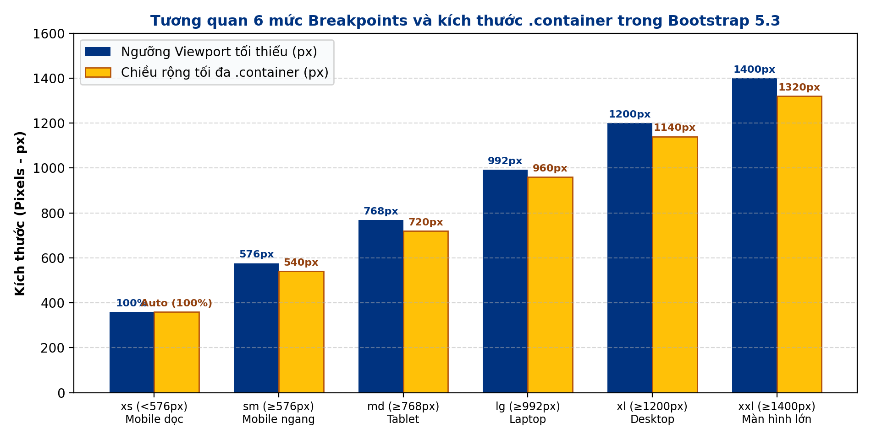
Hình 2.2: Biểu đồ tương quan 6 mức Breakpoints và chiều rộng tối đa .container trong Bootstrap 5.3
Bảng 2.6: Đặc tả 6 mức điểm ngắt và kích thước khung chứa Container trong Bootstrap 5
Tên mức | Tiền tố Class | Điều kiện Media Query | Max-width .container | Thiết bị đại diện
Extra small | .col-* | Mặc định < 576px | 100% | Điện thoại cầm dọc.
Small | .col-sm-* | @media (min-width: 576px) | 540px | Điện thoại xoay ngang.
Medium | .col-md-* | @media (min-width: 768px) | 720px | Máy tính bảng cầm dọc.
Large | .col-lg-* | @media (min-width: 992px) | 960px | Máy tính bảng ngang, Laptop nhỏ.
Extra large | .col-xl-* | @media (min-width: 1200px) | 1140px | Laptop và máy tính để bàn chuẩn.
Extra extra large | .col-xxl-* | @media (min-width: 1400px) | 1320px | Màn hình máy tính độ phân giải lớn.
Nhờ quy tắc kế thừa ngược lên trên của @media (min-width: ...), khai báo class="col-12 col-md-6 col-lg-3" sẽ tự động xếp 1 cột trên điện thoại, 2 cột trên máy tính bảng và 4 cột trên máy tính như Hình 2.3:
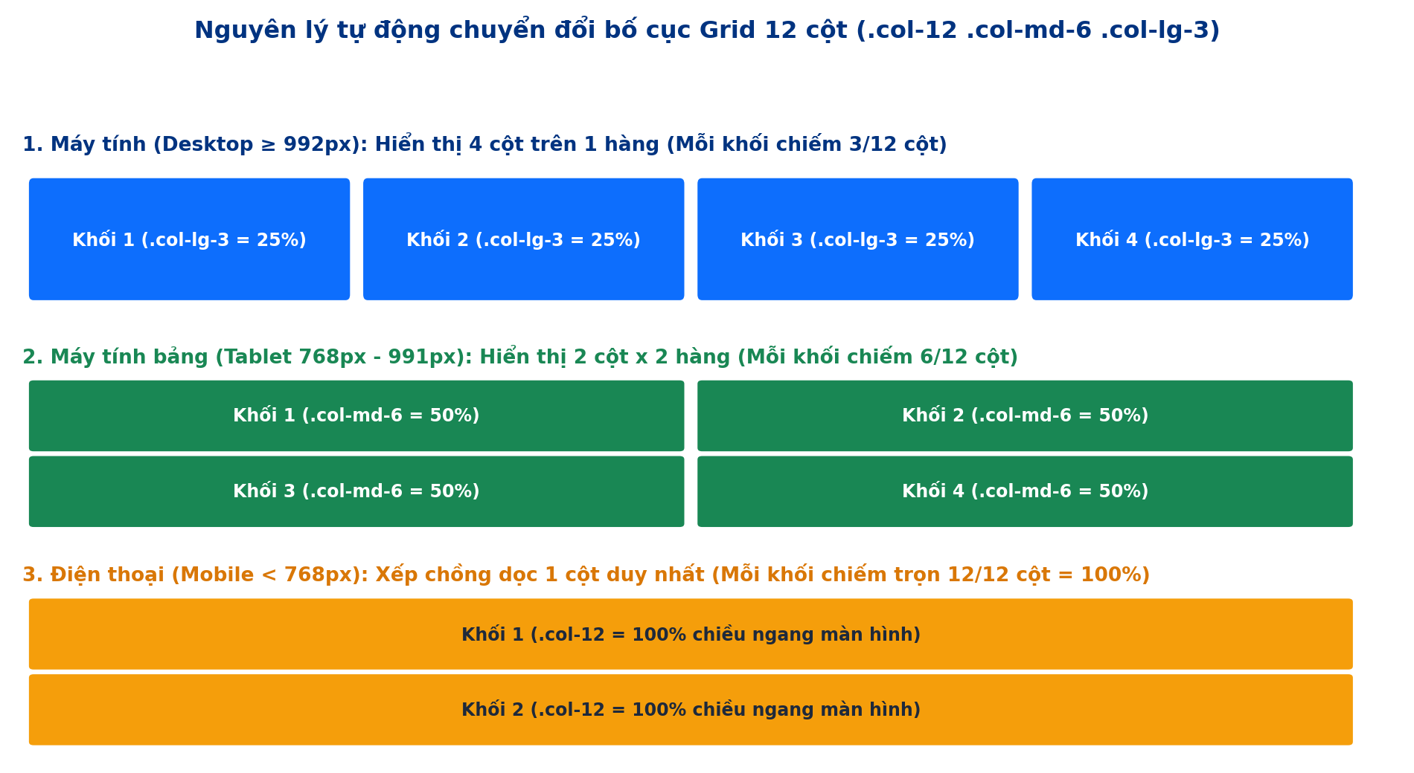
Hình 2.3: Sơ đồ nguyên lý tự động chuyển đổi bố cục Grid 12 cột trên 3 thiết bị

Kỹ thuật kiểm soát Gutter, Offset, Order và Nested Grid
Bootstrap 5 cung cấp 4 kỹ thuật mở rộng trên lưới [7], [8]: (1) Kiểm soát khoảng cách rãnh bằng lớp .g-0 đến .g-5, tách ngang .gx-* và dọc .gy-*; (2) Đẩy lệch cột bằng .offset-{breakpoint}-{1..11} không cần thẻ rỗng; (3) Đổi thứ tự hiển thị cột bằng .order-0 đến .order-5 theo điểm ngắt; (4) Lồng lưới đa cấp bằng cách đặt thêm .row bên trong một cột .col-*.

Hệ thống Thành phần Giao diện Dựng sẵn

Kiến trúc Component và cơ chế kích hoạt tương tác qua thuộc tính data-bs-*
Mỗi Component trong Bootstrap 5 đóng gói sẵn cấu trúc HTML, định kiểu CSS và kịch bản tương tác [5], [7]. Thông qua Data Attributes API, tập tin bootstrap.bundle.min.js tự động quét các thuộc tính data-bs-toggle và data-bs-target để kích hoạt hiệu ứng mà không cần viết JavaScript thủ công [8]. Bảng 2.7 phân loại 4 nhóm Component trọng tâm:
Bảng 2.7: Phân loại các nhóm Thành phần giao diện và thuộc tính kích hoạt data-bs-*
Nhóm | Tên Component | Lớp CSS gốc | Thuộc tính JS tương tác | Ứng dụng thực tế
1. Điều hướng | Navbar & Offcanvas | .navbar, .offcanvas | data-bs-toggle="collapse/offcanvas" | Thanh menu đầu trang và ngăn kéo trượt trên di động.
1. Điều hướng | Navs, Tabs, Breadcrumb | .nav-tabs, .breadcrumb | data-bs-toggle="tab" | Chuyển đổi khung nội dung tại chỗ và đường dẫn trang.
2. Nội dung | Card & Accordion | .card, .accordion-item | data-bs-toggle="collapse" | Đóng gói bài học, sản phẩm và câu hỏi thu gọn.
2. Nội dung | Carousel | .carousel, .carousel-item | data-bs-ride="carousel" | Băng chuyền trình chiếu hình ảnh tự động.
3. Phản hồi | Modal, Toast, Alert | .modal, .toast, .alert | data-bs-toggle="modal" | Hộp thoại xác nhận và thông báo trạng thái hệ thống.
3. Phản hồi | Badge, Progress, Spinner | .badge, .progress, .spinner-border | data-bs-toggle="tooltip" | Nhãn đếm, thanh tiến độ, vòng xoay tải và chú thích.
4. Biểu mẫu | Form & Validation | .form-control, .form-floating | Lớp .needs-validation | Thu thập dữ liệu và kiểm tra hợp lệ phía máy khách.

Phân tích chi tiết nhóm thành phần Điều hướng và Hiển thị nội dung
Ở nhóm điều hướng và nội dung, thanh .navbar.navbar-expand-lg hiển thị ngang đầy đủ từ 992px trở lên và tự thu gọn vào nút Hamburger .navbar-toggler trên màn hình nhỏ; còn thẻ .card dựa trên Flexbox kết hợp .h-100 giúp các thẻ cùng hàng luôn tự cân bằng chiều cao [8].

Phân tích chi tiết nhóm thành phần Phản hồi, Biểu mẫu và Kiểm tra hợp lệ
Ở nhóm phản hồi và biểu mẫu, .modal và .offcanvas hỗ trợ khóa cuộn nền, tạo lớp phủ mờ chuẩn WAI-ARIA; hệ thống biểu mẫu thay .form-group bằng lưới .row.g-*, bổ sung nhãn nổi .form-floating và kiểm tra hợp lệ .needs-validation kết hợp checkValidity() để phản hồi trạng thái qua .was-validated [3], [8].

Hệ thống Lớp Tiện ích, Utility API và Chế độ Tối

Triết lý Utility-First và quy ước đặt tên Spacing
Hệ thống Lớp tiện ích giúp tinh chỉnh nhanh khoảng cách, màu sắc, kiểu chữ và Flexbox trực tiếp trên HTML mà không cần viết CSS riêng [7], [8]. Tiêu biểu là nhóm Spacing có cú pháp {property}{sides}-{breakpoint}-{size} theo thang $spacer = 1rem từ mức 0 đến 5 như Bảng 2.8:
Bảng 2.8: Quy ước cú pháp lớp tiện ích khoảng cách và các nhóm Utility cốt lõi
Nhóm Tiện ích | Các lớp tiêu biểu | Thuộc tính CSS sinh ra | Ý nghĩa và ứng dụng thực tế
Khoảng cách | m{t|b|s|e|x|y}-{0..5}, p{t|b|s|e|x|y}-{0..5} | margin, padding theo hướng và trục. | Điều chỉnh lề và đệm theo thang rem từ mức 0 đến 5.
Hiển thị & Flexbox | .d-none, .d-lg-block, .d-flex, .align-items-center | display và điều khiển trục Flexbox. | Ẩn/hiện theo thiết bị và căn chỉnh phần tử nhanh chóng.
Màu sắc & Kiểu chữ | .text-primary, .text-bg-warning, .fw-bold, .fs-1..6 | color, background-color, font-weight. | Tạo màu tương phản tự động và định dạng tiêu đề, văn bản.
Viền, Bo góc, Bóng | .border, .rounded-3, .rounded-pill, .shadow-sm | border, border-radius, box-shadow. | Tạo khung thẻ bo góc mềm mại và đổ bóng chiều sâu.
Định vị tọa độ | .position-relative, .position-absolute, .top-0 | position, top, start, translate. | Đặt huy hiệu thông báo chính xác ở góc trên nút bấm.

Kiến trúc Biến CSS và Chế độ Tối trong Bootstrap 5.3
Từ bản 5.3, toàn bộ thành phần giao diện tham chiếu động tới biến CSS gốc như --bs-body-bg, --bs-body-color [8]. Khi gắn data-bs-theme="dark" vào thẻ <html>, toàn trang chuyển sang chế độ Tối tức thì:
Đoạn mã 2.2: Kích hoạt chế độ màu tối bằng thuộc tính data-bs-theme trong Bootstrap 5.3
<html lang="vi" data-bs-theme="dark">
<script>
const htmlEl = document.documentElement;
htmlEl.setAttribute("data-bs-theme", htmlEl.getAttribute("data-bs-theme") === "dark" ? "light" : "dark");
</script>

HIỆN THỰC HÓA NGHIÊN CỨU

Phân tích yêu cầu và đặc tả hệ thống Website minh họa

Mục đích xây dựng và đối tượng người dùng của Website
Để kiểm chứng lý thuyết Chương 2, đề tài xây dựng Website học tập đa trang “Cổng thông tin Học tập và Thực hành Bootstrap 5 – Khoa Công nghệ Thông tin, Trường Đại học Trà Vinh”, đóng vai trò như phòng thực hành trực quan giúp sinh viên vừa tra cứu lý thuyết vừa tương tác thử nghiệm Grid, Component, Utility ngay trên trình duyệt.

Đặc tả yêu cầu chức năng của 6 chuyên trang học tập
Website gồm 6 chuyên trang HTML5 liên kết qua thanh điều hướng đầu trang, danh mục bài học bên trái và thanh chuyển trang cuối bài như đặc tả tại Bảng 3.1:
Bảng 3.1: Đặc tả yêu cầu chức năng của 6 chuyên trang trên Website học Bootstrap 5
STT | Tập tin nguồn | Chuyên trang hiển thị | Các khối chức năng và công cụ tích hợp
1 | index.html | Trang chủ – Tổng quan | Hero Banner; lý thuyết RWD, thẻ Viewport; bảng tiến hóa Bootstrap 1–5.3; cách nhúng CDN/NPM.
2 | scr/HTML/grid.html | Bài 1: Hệ thống Lưới | Bộ đo Viewport thời gian thực; cấu trúc Container–Row–Column; bảng 6 mức Breakpoints; thực hành Grid.
3 | scr/HTML/components.html | Bài 2: Thành phần UI | Phân loại 4 nhóm Component và cơ chế data-bs-*; thực hành Card, Modal, Offcanvas, Accordion, Progress.
4 | scr/HTML/utilities.html | Bài 3: Lớp Tiện ích | Quy tắc cú pháp Spacing; Bàn thử nghiệm Utility trực tiếp; thực hành màu ngữ nghĩa và hiển thị đáp ứng.
5 | scr/HTML/evaluation.html | Bài 4: Đánh giá | So sánh 4 kiểu bố cục; bảng ưu nhược điểm Bootstrap 1–5.3, lý do chọn bản 5.3; đối chiếu CSS Thuần, Tailwind.
6 | scr/HTML/feedback.html | Bài 5: Biểu mẫu & IEEE | Biểu mẫu khảo sát .form-control, .form-select, .form-switch; kiểm tra .needs-validation; danh mục IEEE.

Đặc tả yêu cầu phi chức năng
Hệ thống đảm bảo 3 yêu cầu phi chức năng: (1) Thích ứng hoàn hảo trên Máy tính, Máy tính bảng và Điện thoại không phát sinh cuộn ngang; (2) Thống nhất bảng màu nhận diện Trường Đại học Trà Vinh và hỗ trợ chế độ Sáng/Tối lưu vào LocalStorage; (3) Mã nguồn HTML5/CSS3 tường minh, tinh gọn.

Thiết kế kiến trúc hệ thống và bố cục giao diện đa thiết bị

Thiết kế sơ đồ cấu trúc phân cấp và luồng điều hướng Website
Hệ thống liên kết theo mô hình Hình sao kết hợp Tuyến tính: người học có thể chuyển nhanh tới bất kỳ bài nào qua Navbar và Sidebar cố định bên trái, hoặc đi tuần tự qua thanh điều hướng Trước / Lên đầu trang / Tiếp theo ở cuối mỗi trang như Hình 3.1:
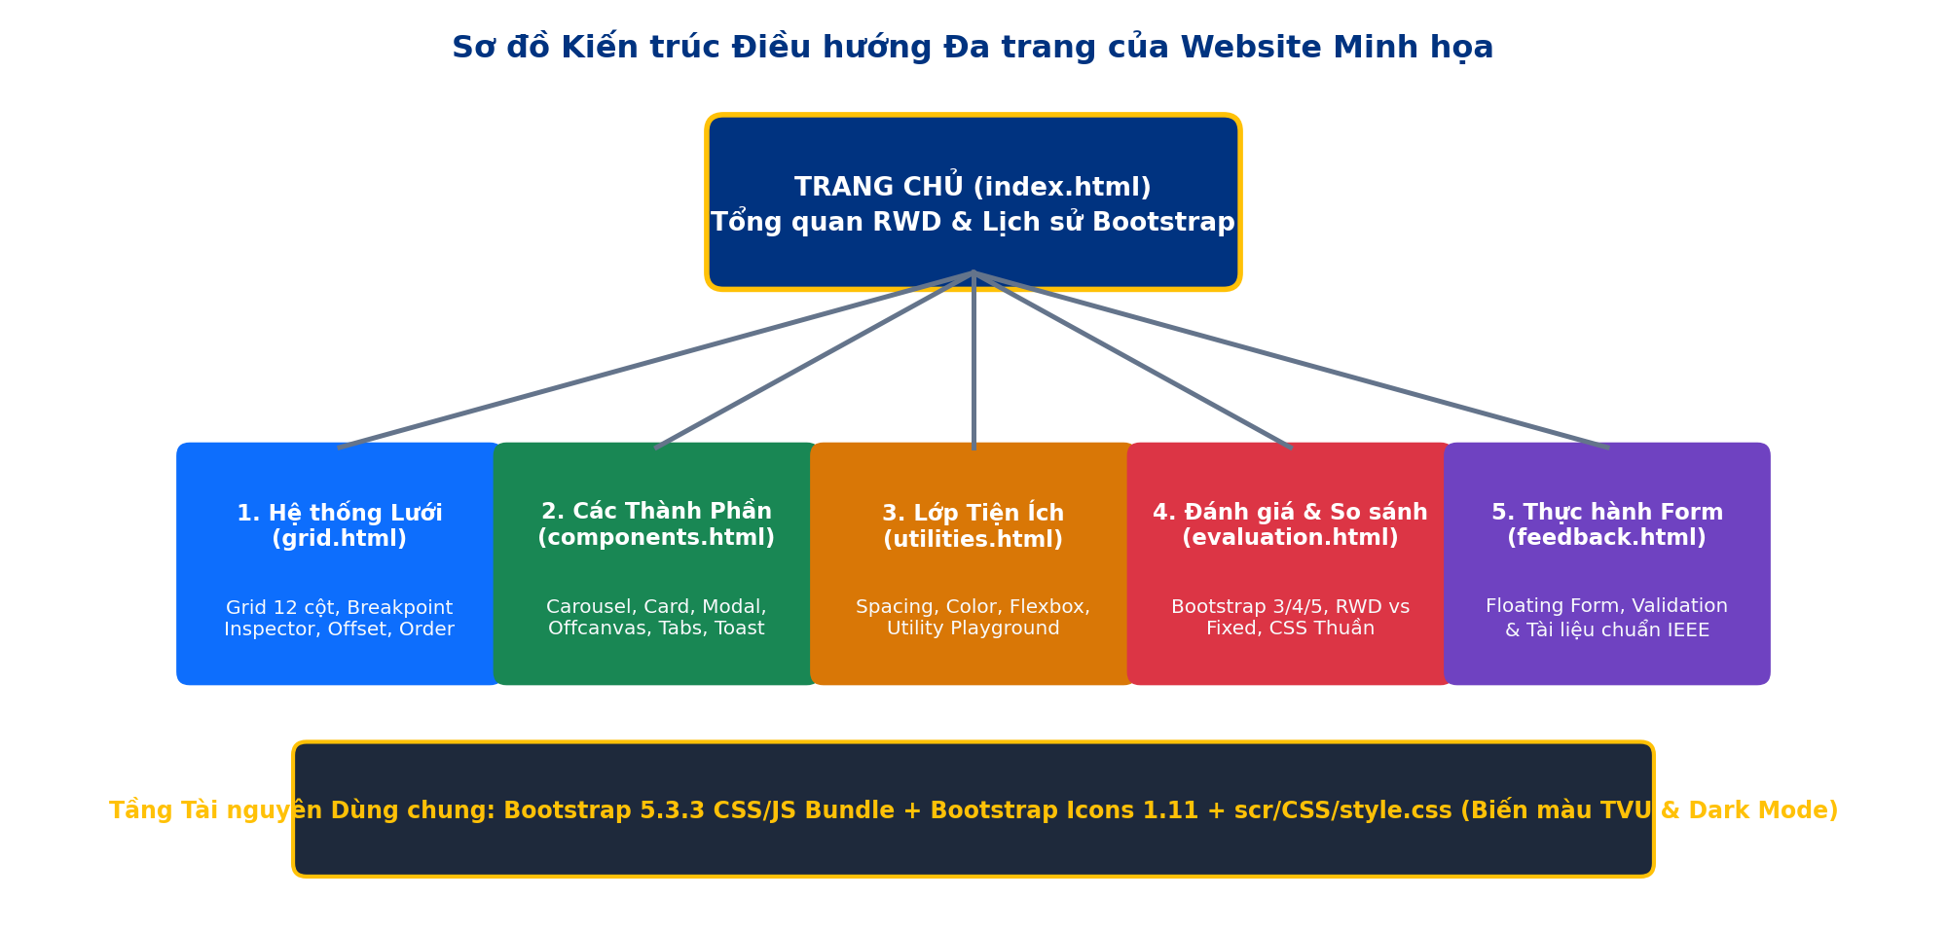
Hình 3.1: Sơ đồ kiến trúc phân tầng và luồng điều hướng đa trang của Website minh họa

Thiết kế bố cục khung cho 3 nhóm kích thước thiết bị
Bố cục tổng thể được thiết kế thích ứng cho 3 nhóm thiết bị trên nền lưới 12 cột như Hình 3.2: (1) Trên Máy tính ≥ 992px, Navbar mở rộng hoàn toàn, phần thân chia Sidebar cố định bên trái .col-lg-3 và Nội dung chính bên phải .col-lg-9; (2) Trên Máy tính bảng 768px–991px, Navbar thu gọn vào nút Hamburger và các thẻ bài học chia 2 cột mỗi hàng; (3) Trên Điện thoại < 768px, các khối xếp chồng dọc 12/12 cột và danh mục bài học thu gọn vào nút bấm mở rộng nhờ lớp .collapse.d-lg-block.
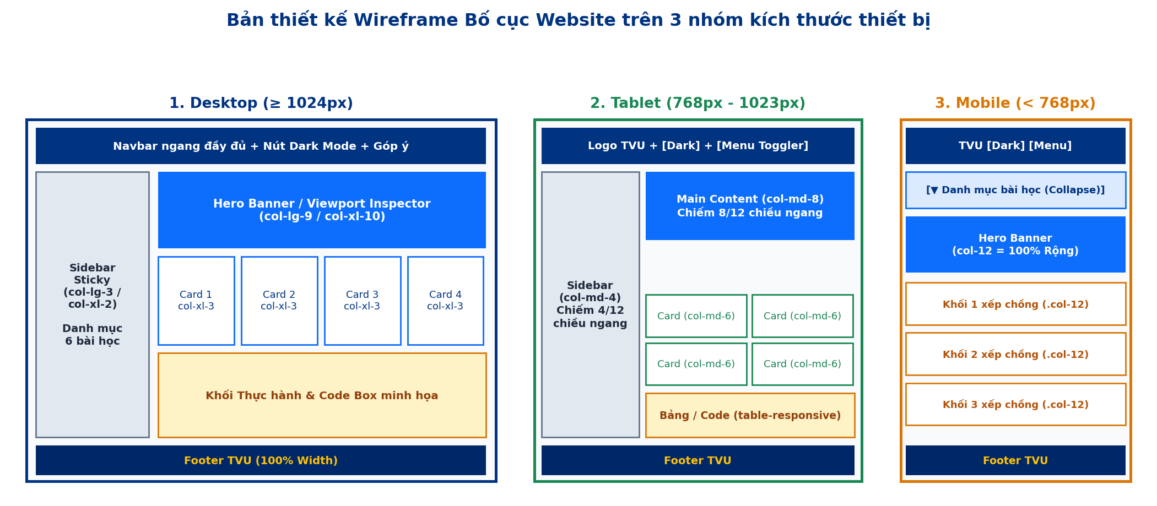
Hình 3.2: Bản thiết kế Wireframe bố cục giao diện thích ứng trên Desktop, Tablet và Mobile

Tổ chức cây thư mục dự án, quản lý mã nguồn và giao diện hiển thị khi đưa lên GitHub
Tuân thủ quy định của Khoa Công nghệ Thông tin, kho lưu trữ GitHub của đồ án được đặt tên csn-da24ttc-nguyenquocnam-bootstrap-rwd với cấu trúc thư mục chuẩn như sau:
Cấu trúc cây thư mục dự án trên GitHub Repository chuẩn quy định Khoa CNTT 2026
csn-da24ttc-nguyenquocnam-bootstrap-rwd/
├── README.md & index.html
├── scr/ (CSS/style.css, HTML/grid.html, components.html, utilities.html, evaluation.html, feedback.html)
└── setup/, progress-report/, thesis/ (doc/, pdf/, html/, abs/, refs/)
Khi đẩy lên GitHub, giao diện kho lưu trữ hiển thị đầy đủ 4 thư mục progress-report, scr, setup, thesis cùng tập tin gốc index.html, README.md, trạng thái github-pages Active, quyền cộng tác viên của GVHD TS. Đoàn Phước Miền và tỷ lệ ngôn ngữ lập trình như Hình 3.3:
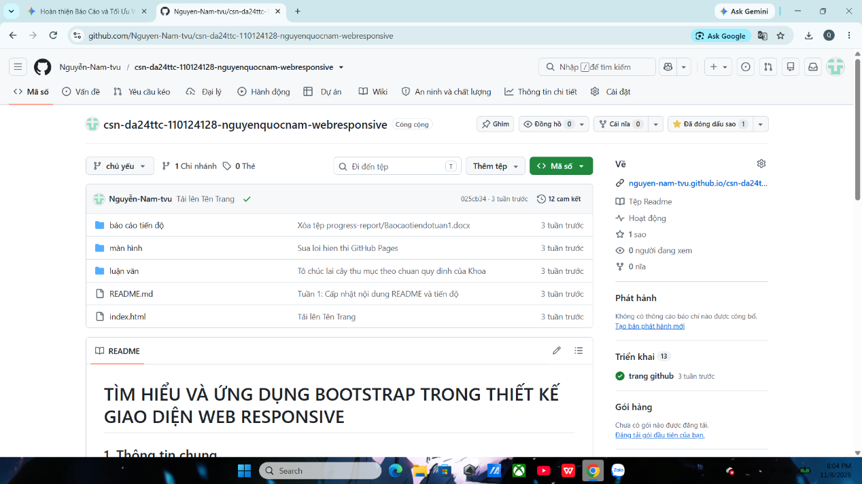
Hình 3.3: Giao diện kho lưu trữ mã nguồn dự án trên GitHub Repository theo chuẩn quy định Khoa Công nghệ Thông tin
Đồng thời, dịch vụ GitHub Pages được kích hoạt từ nhánh main để xuất bản Website chạy trực tuyến tại https://nguyenquocnam-da24ttc.github.io/csn-da24ttc-nguyenquocnam-bootstrap-rwd/ như Hình 3.4:
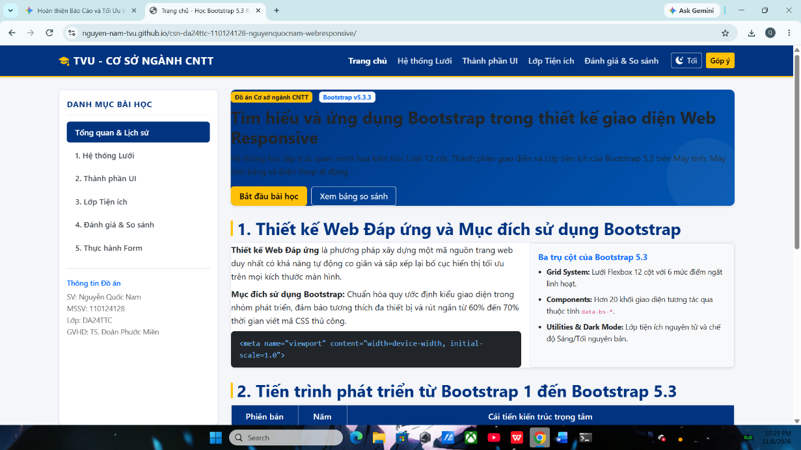
Hình 3.4: Giao diện cấu hình xuất bản GitHub Pages và kết quả chạy trực tuyến sản phẩm Website qua tên miền github.io

Hiện thực hóa và nâng cấp các thành phần cốt lõi của Website

Rà soát hiện trạng ban đầu và tổng hợp các hạng mục nâng cấp mã nguồn
Qua rà soát mã nguồn khởi điểm đối chiếu với Đề cương, đề tài đã khắc phục các hạn chế và bổ sung nhiều tính năng tương tác mới như tổng hợp tại Bảng 3.2:
Bảng 3.2: Tổng hợp các hạng mục nâng cấp, sửa lỗi và bổ sung mã nguồn cho sản phẩm Web
Tập tin nguồn | Hạn chế ở phiên bản ban đầu | Giải pháp nâng cấp ở phiên bản hoàn thiện
Toàn bộ 6 trang & style.css | Nhãn menu chưa đồng bộ; chưa có chế độ Tối; Sidebar di động bung dài; thiếu nút chuyển bài cuối trang. | Đồng bộ Navbar/Sidebar; bổ sung Dark Mode; thu gọn Sidebar di động; thêm thanh chuyển bài .page-nav-bottom cuối trang.
index.html & grid.html | Thiếu bảng lịch sử các phiên bản và công cụ quan sát điểm ngắt trực tiếp. | Bổ sung bảng tiến hóa Bootstrap 1–5.3, cách nhúng CDN/NPM và thanh Bộ đo Viewport & Breakpoint thời gian thực.
components.html & utilities.html | Mới có ví dụ tĩnh, thiếu khối tương tác động và bàn thử nghiệm trực tiếp. | Tích hợp Modal, Offcanvas, Accordion, Progress và xây dựng Bàn thử nghiệm Utility trực tiếp.
evaluation.html & feedback.html | Thiếu đối chiếu các phiên bản Bootstrap, biểu mẫu chưa kiểm tra hợp lệ. | Bổ sung bảng so sánh 4 kiểu bố cục, ưu nhược điểm Bootstrap 1–5.3, kiểm tra .needs-validation và tài liệu IEEE.

Thiết lập hệ thống biến màu TVU và chế độ Sáng/Tối trong tập tin style.css
Tập tin scr/CSS/style.css thiết lập biến màu chủ đạo --tvu-* của Trường Đại học Trà Vinh và tự động chuyển đổi sang bảng màu nền tối khi thẻ <html> mang thuộc tính [data-bs-theme="dark"]:
Đoạn mã 3.1: Cấu hình biến màu chủ đạo TVU và hỗ trợ Dark Mode trong scr/CSS/style.css
:root { --tvu-primary: #003380; --tvu-secondary: #0d6efd; --tvu-accent: #ffc107; }
[data-bs-theme="dark"] { --tvu-primary: #1e40af; --tvu-bg-gray: #0f172a; --tvu-card-bg: #1e293b; }

Hiện thực hóa Thanh điều hướng đáp ứng và Sidebar thu gọn thông minh
Trên cả 6 trang, thanh Header dùng .navbar.navbar-expand-lg.sticky-top bám cố định đầu trang, còn khối <aside> kết hợp nút mở rộng trên di động với khung .collapse.d-lg-block kèm lớp .sidebar-sticky để vừa gọn gàng trên điện thoại vừa cố định khi cuộn trên máy tính:
Đoạn mã 3.2: Kỹ thuật kết hợp .collapse và .d-md-block tối ưu hóa Sidebar trên Mobile
<aside class="col-12 col-lg-3">
<button class="btn btn-outline-primary w-100 d-lg-none mb-2" data-bs-toggle="collapse" data-bs-target="#sidebarNav">Danh mục bài học</button>
<div class="collapse d-lg-block sidebar-sticky" id="sidebarNav">...</div>
</aside>

Hiện thực hóa Bộ đo Breakpoint trực tiếp và Bàn thử nghiệm Utility
Tại trang grid.html, Bộ đo Viewport trực tiếp đọc window.innerWidth khi co giãn cửa sổ để làm nổi bật huy hiệu điểm ngắt từ xs đến xxl; tương tự, tại utilities.html, Bàn thử nghiệm Utility cho phép đổi tổ hợp đệm, màu nền và bóng đổ trực tiếp:
Đoạn mã 3.3: Kịch bản đo kích thước Viewport và xác định Breakpoint thời gian thực trong grid.html
function updateViewportInspector() {
const w = window.innerWidth;
const tier = w>=1400?"xxl":w>=1200?"xl":w>=992?"lg":w>=768?"md":w>=576?"sm":"xs";
document.getElementById("bp-" + tier).classList.add("active-bp");
}

Hiện thực hóa các Component tương tác và Form Validation
Trên trang components.html, các thành phần Carousel, Modal, Offcanvas, Accordion và Progress được kích hoạt qua data-bs-*; còn trên trang feedback.html, biểu mẫu khảo sát ứng dụng .form-floating, .form-switch và kiểm tra hợp lệ bằng form.checkValidity() kết hợp .was-validated.

Bài toán thực nghiệm đối chiếu: Xây dựng giao diện bằng Bootstrap 5.3 và bằng CSS/JS Thuần
Để đối chiếu thực nghiệm, đề tài giải cùng bài toán dựng hàng 3 thẻ thông tin có rãnh 16px, bo góc 8px, hiển thị 3 cột trên Desktop, 2 cột trên Tablet và 1 cột trên Mobile bằng Bootstrap 5.3 và bằng CSS thuần:
Đoạn mã 3.4: Giải bài toán bằng Bootstrap 5.3
<div class="row g-3">
<div class="col-12 col-md-6 col-lg-4"><div class="card p-3 shadow-sm h-100">Thẻ 1</div></div>
<div class="col-12 col-md-6 col-lg-4"><div class="card p-3 shadow-sm h-100">Thẻ 2</div></div>
<div class="col-12 col-md-12 col-lg-4"><div class="card p-3 shadow-sm h-100">Thẻ 3</div></div>
</div>
Đoạn mã 3.5: Giải cùng bài toán bằng CSS Thuần
.custom-row { display: flex; flex-wrap: wrap; gap: 16px; }
@media (min-width: 768px) { .custom-col { flex: 0 0 calc(50% - 8px); } }
@media (min-width: 992px) { .custom-col { flex: 0 0 calc(33.333% - 10.67px); } }
Đối chiếu hai đoạn mã cho thấy với Bootstrap 5.3, lập trình viên chỉ cần gắn lớp .row.g-3, .col-12.col-md-6.col-lg-4 và .card.p-3.shadow-sm mà không phải viết thêm CSS hay phép tính calc() thủ công.

KẾT QUẢ NGHIÊN CỨU

Kết quả hoàn thiện sản phẩm và giải thích chi tiết các giao diện từ tập tin nguồn
Sản phẩm hoàn thiện gồm 6 tập tin nguồn HTML5 liên kết đồng bộ với style.css và tích hợp thanh chuyển trang ở cuối mỗi bài. Hình ảnh giao diện kết xuất từ từng tập tin nguồn được giải thích chi tiết dưới đây:
1. Giao diện Trang chủ từ index.html: Thể hiện tại Hình 4.1 với thanh .navbar-tvu tích hợp nút Sáng/Tối, cột trái .col-lg-3 chứa danh mục bám dính, cột phải .col-lg-9 gồm Hero Banner, lý thuyết RWD, bảng tiến hóa Bootstrap 1–5.3 và thanh chuyển trang cuối bài.
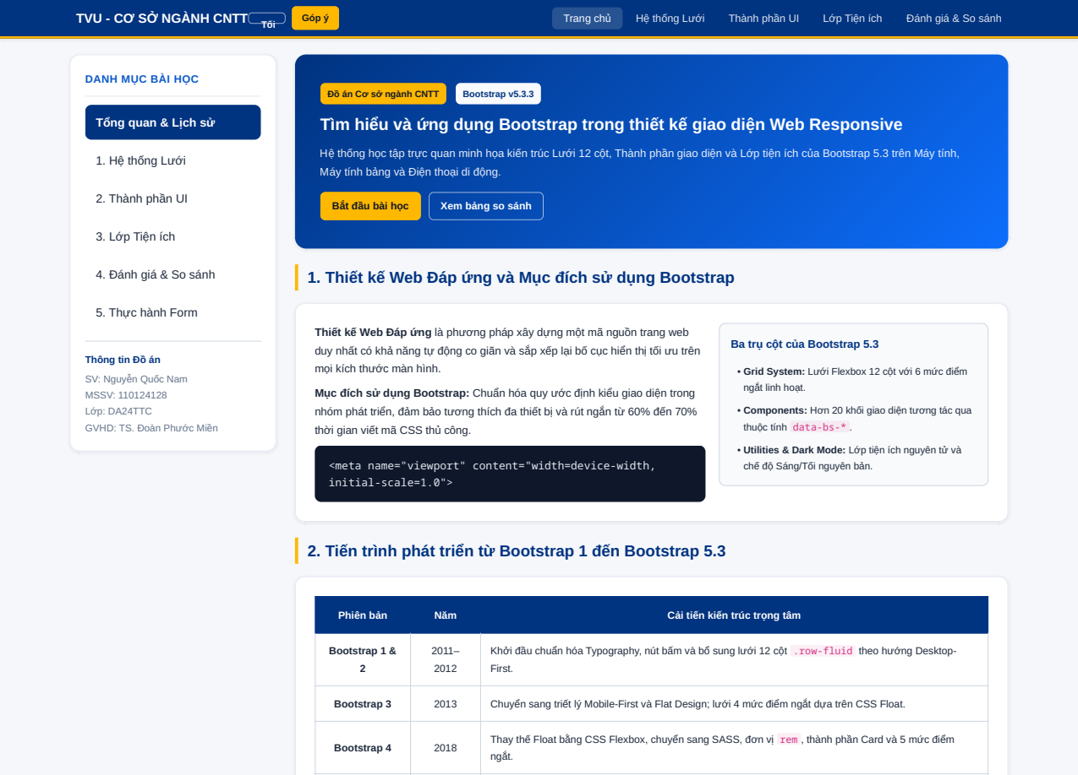
Hình 4.1: Giao diện Trang chủ từ tập tin nguồn index.html hiển thị trên màn hình máy tính
2. Giao diện Chuyên trang Hệ thống Lưới từ grid.html: Thể hiện tại Hình 4.2 với thanh Bộ đo Viewport thời gian thực ở đầu trang, mô hình 3 tầng Container – Row – Column, bảng 6 mức Breakpoints, lưới đáp ứng .col-12.col-md-6.col-lg-3 và thanh chuyển bài cuối trang.
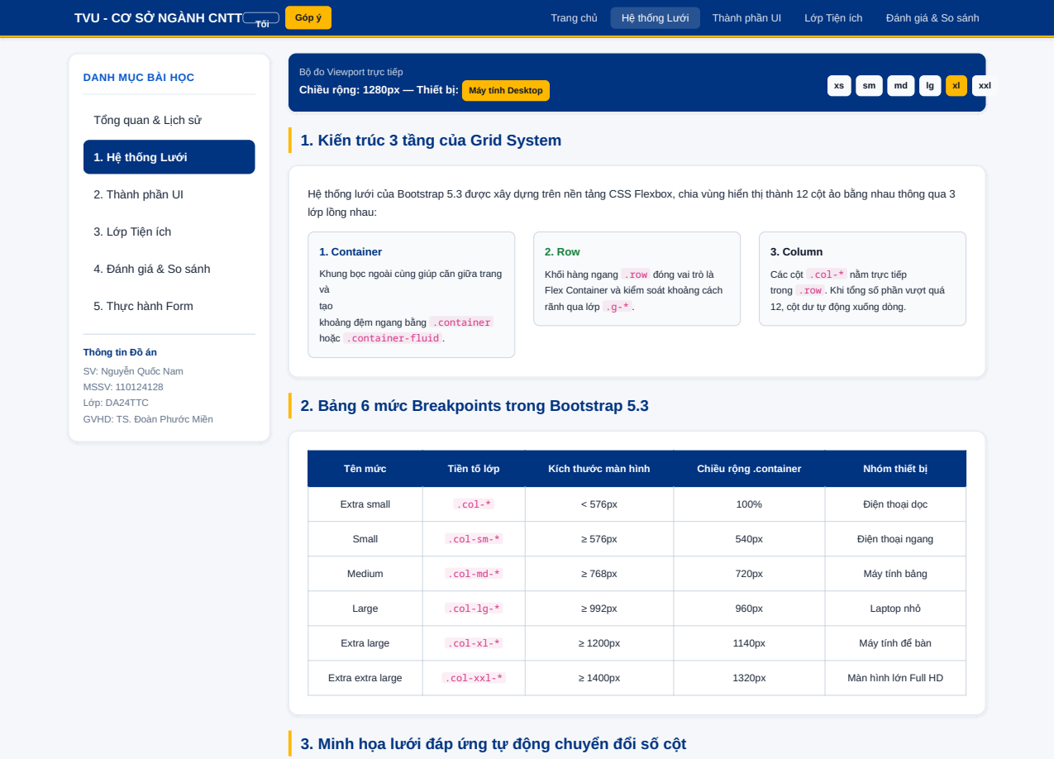
Hình 4.2: Giao diện Chuyên trang Hệ thống Lưới 12 Cột từ tập tin nguồn grid.html
3. Giao diện Chuyên trang Thành phần từ components.html: Thể hiện tại Hình 4.3, phân loại 4 nhóm Component bằng lưới .col-md-3, giải thích cơ chế data-bs-* và trình diễn trực tiếp Card, Modal, Offcanvas, Accordion, Alert, Progress.
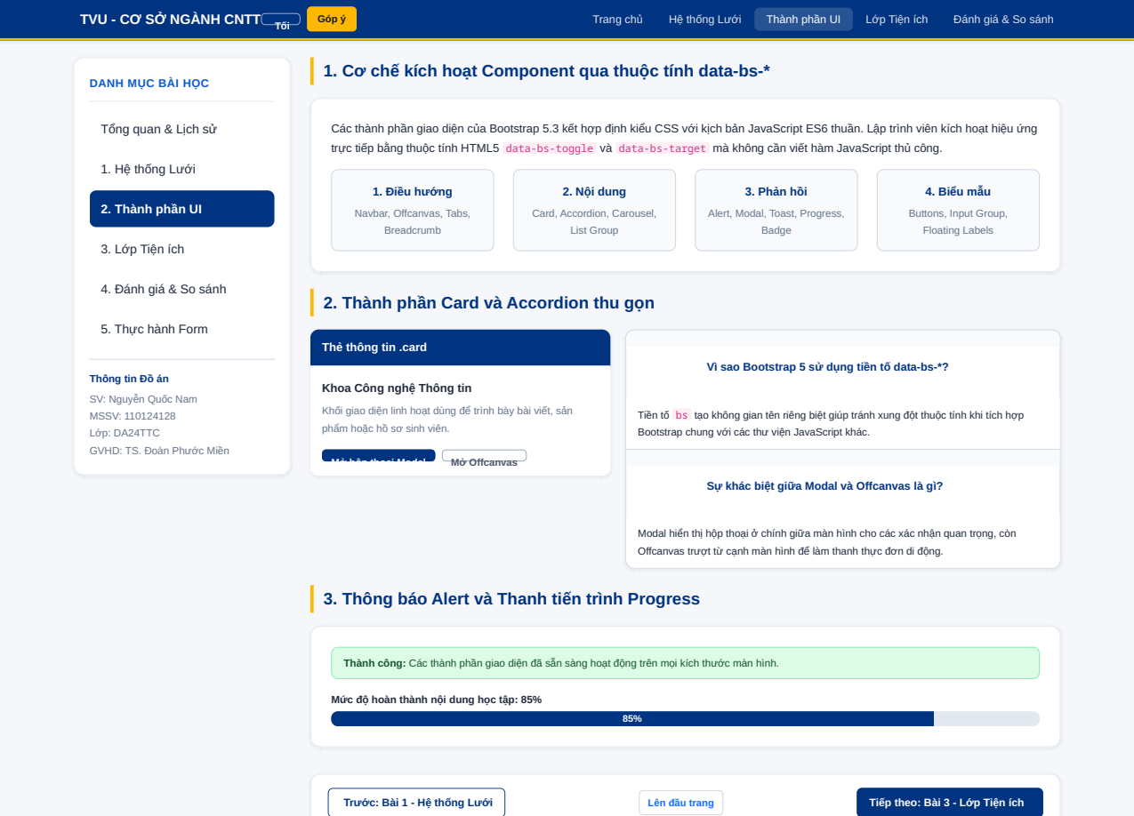
Hình 4.3: Giao diện Chuyên trang Các Thành phần Tương tác từ tập tin nguồn components.html
4. Giao diện Chuyên trang Lớp Tiện ích từ utilities.html: Thể hiện tại Hình 4.4, trình bày quy ước cú pháp Spacing m/p theo thang đo 0–5 và tích hợp Bàn thử nghiệm Utility trực tiếp cho phép đổi lớp định kiểu tức thì.
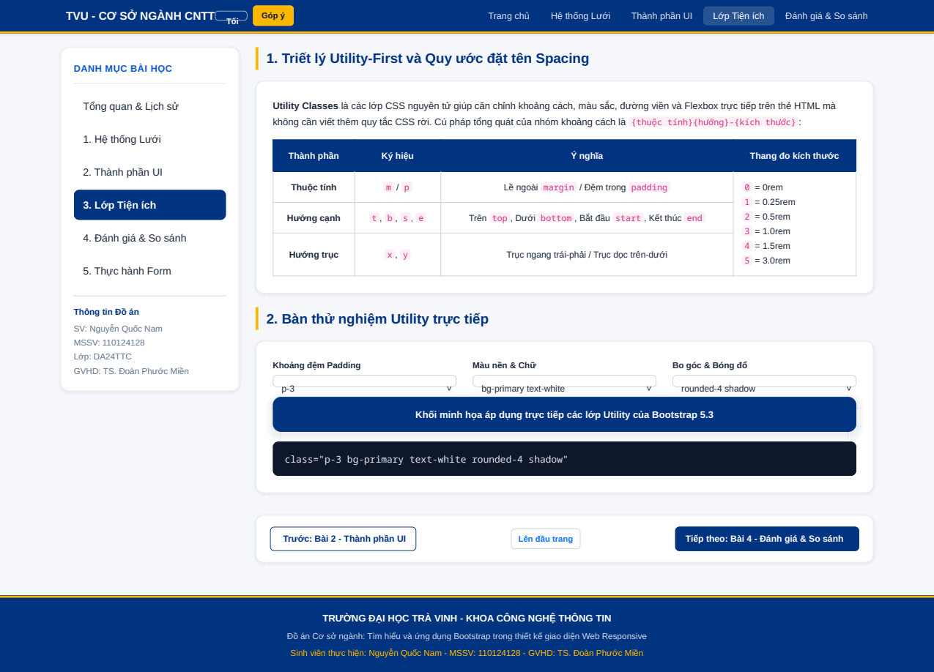
Hình 4.4: Giao diện Chuyên trang Các Lớp Tiện ích từ tập tin nguồn utilities.html
5. Giao diện Chuyên trang Đánh giá từ evaluation.html: Thể hiện tại Hình 4.5, sử dụng các bảng .table-bordered bọc trong .table-responsive để đối chiếu RWD với 3 kiểu bố cục truyền thống, tổng hợp ưu nhược điểm Bootstrap 1–5.3 và so sánh với CSS Thuần, Tailwind CSS.
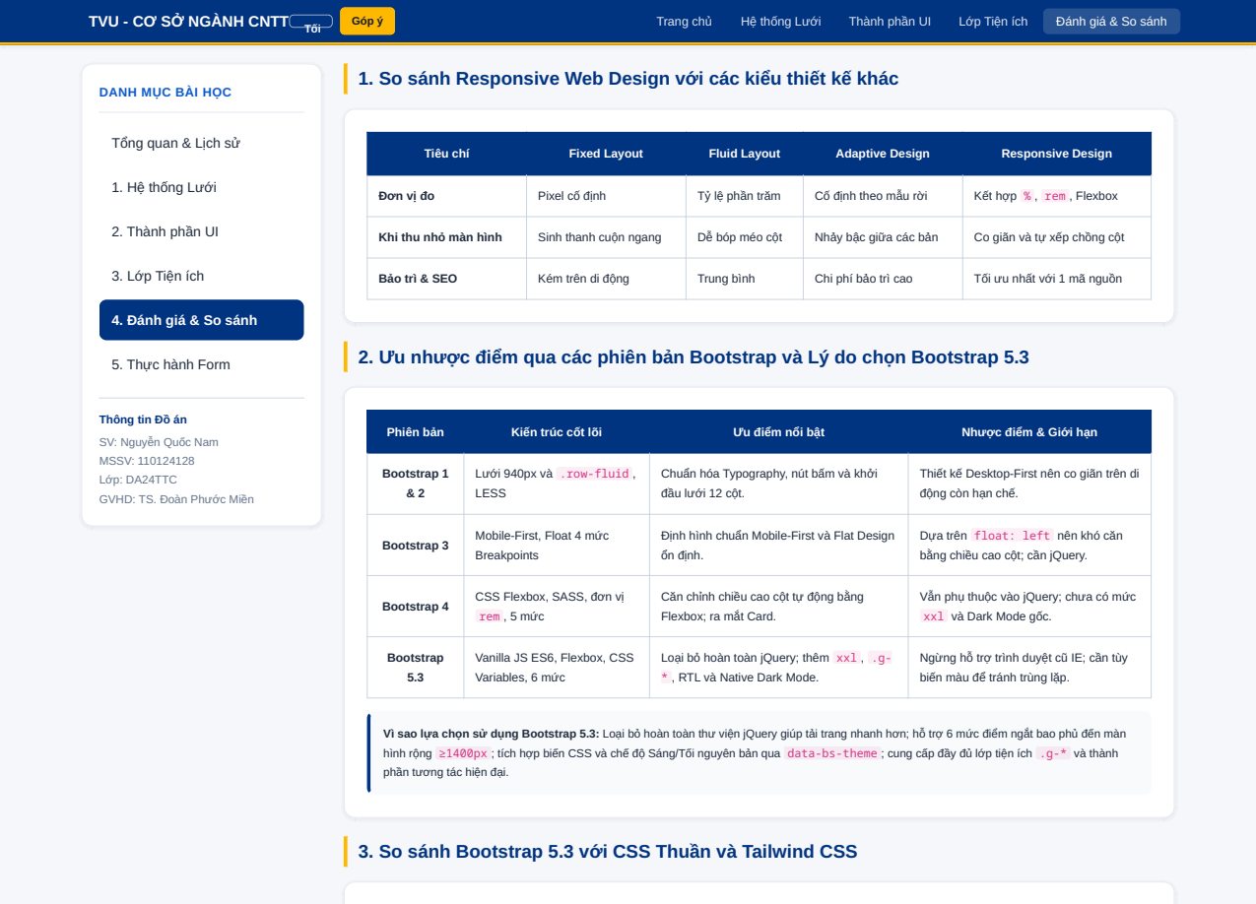
Hình 4.5: Giao diện Chuyên trang Đánh giá và So sánh từ tập tin nguồn evaluation.html
6. Giao diện Chuyên trang Biểu mẫu từ feedback.html: Thể hiện tại Hình 4.6, ứng dụng lưới .row.g-3 kết hợp .form-control, .form-select, .form-switch, kiểm tra hợp lệ .needs-validation và trình bày danh mục tài liệu tham khảo chuẩn IEEE.
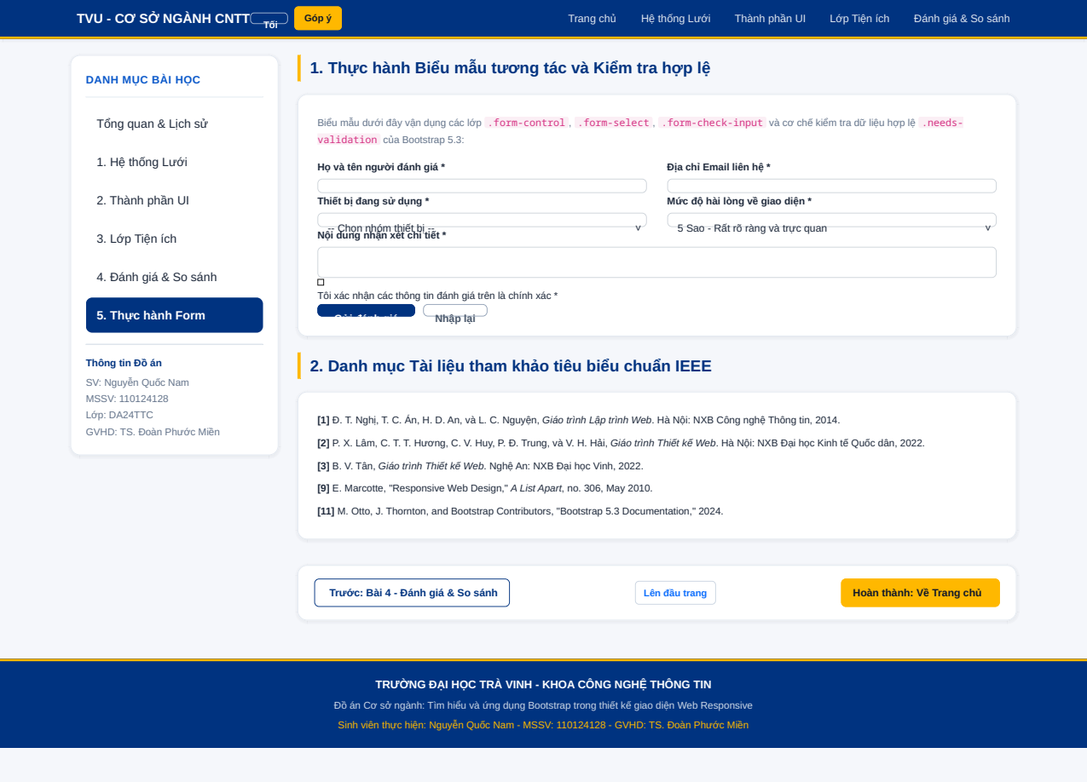
Hình 4.6: Giao diện Chuyên trang Thực hành Biểu mẫu và Kiểm tra hợp lệ từ tập tin nguồn feedback.html

Kết quả kiểm thử hiển thị Responsive trên 3 nhóm kích thước thiết bị
Kiểm thử bằng Chrome DevTools Device Toolbar ở chiều rộng điện thoại 390px như Hình 4.7 cho thấy Navbar thu gọn vào nút 3 gạch, danh mục bài học thu gọn vào nút mở rộng và toàn bộ cột nội dung xếp chồng thành 1 cột dọc không tràn ngang. Kết quả tổng hợp tại Bảng 4.1:
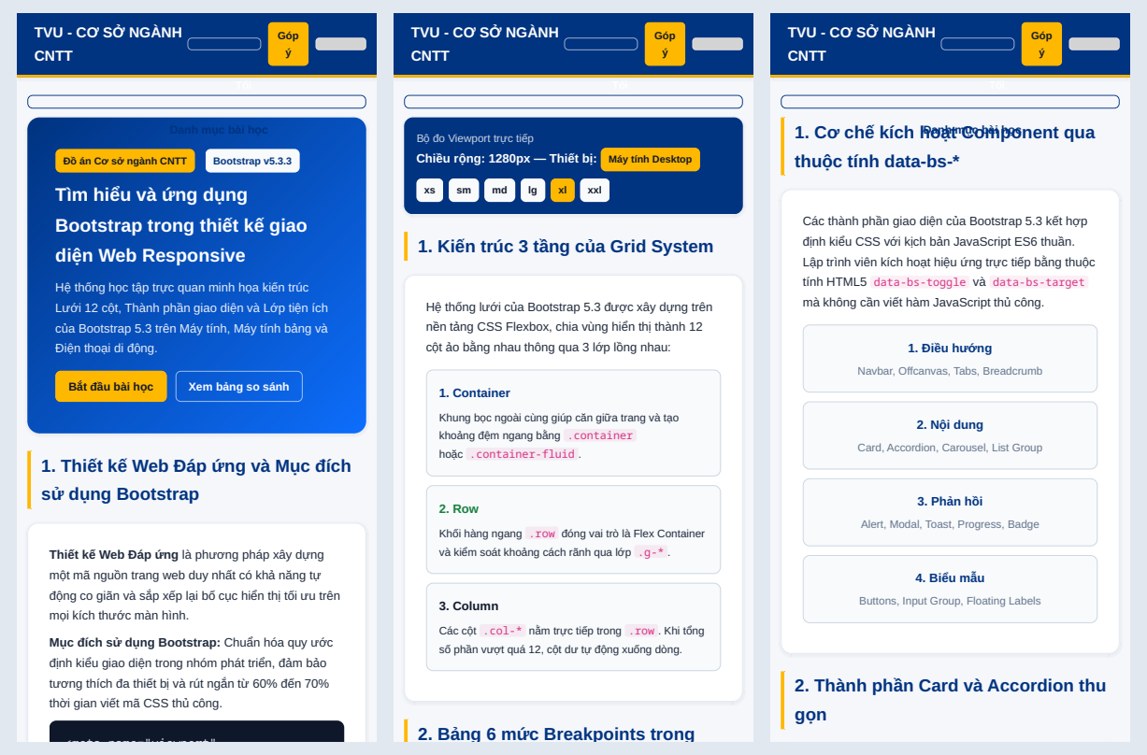
Hình 4.7: Giao diện Website tự động co giãn và xếp chồng cột trên màn hình điện thoại di động
Bảng 4.1: Kết quả kiểm thử hiển thị Responsive trên 3 nhóm kích thước thiết bị
Thành phần kiểm thử | Điện thoại < 768px | Máy tính bảng 768–991px | Máy tính ≥ 992px | Kết quả
Thanh điều hướng Navbar | Thu gọn menu vào nút 3 gạch; giữ nút Sáng/Tối. | Thu gọn menu vào nút Hamburger gọn gàng. | Trải ngang đầy đủ tên trường, 6 mục menu và nút Sáng/Tối. | Đạt
Thanh danh mục Sidebar | Chiếm 12/12 cột, mặc định thu gọn vào nút bấm. | Thu gọn hoặc chia cột linh hoạt theo khung nhìn. | Mở hoàn toàn, cố định bên trái và chiếm 3/12 chiều ngang. | Đạt
Vùng nội dung & Lưới thẻ | Chiếm 12/12 cột; các thẻ xếp chồng 1 cột dọc. | Hiển thị 2 thẻ trên mỗi hàng ngang, rãnh 16px. | Chiếm 9/12 cột; hiển thị 3–4 thẻ cân bằng chiều cao. | Đạt
Bảng dữ liệu & Biểu mẫu | Bảng cuộn ngang mượt qua .table-responsive; ô nhập xếp dọc. | Hiển thị đầy đủ các cột; chia 2 cột ô nhập song song. | Hiển thị trọn vẹn 100% bảng và phản hồi hợp lệ chuẩn xác. | Đạt

Kết quả kiểm thử tương thích đa trình duyệt và định lượng hiệu suất phát triển
Bộ mã nguồn tiếp tục được kiểm thử chéo trên Chrome, Edge và Firefox, đồng thời đo định lượng số dòng mã CSS/JS tự viết và thời gian thực hiện so với phương pháp thủ công như Hình 4.8 và Bảng 4.2:
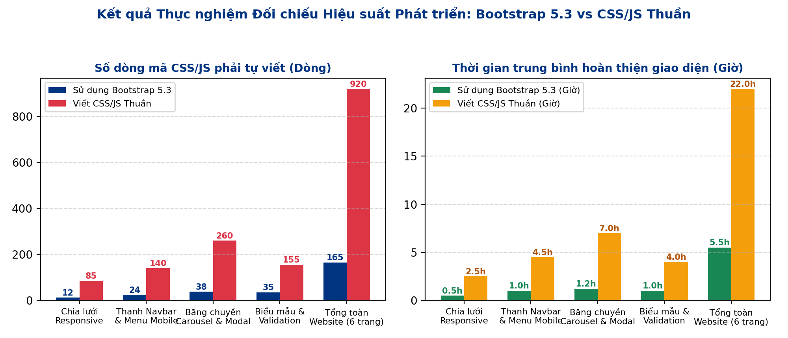
Hình 4.8: Biểu đồ thực nghiệm đối chiếu số dòng mã lệnh và thời gian phát triển giữa Bootstrap 5.3 và CSS/JS Thuần
Bảng 4.2: Kết quả kiểm thử tương thích đa trình duyệt và định lượng hiệu suất
Hạng mục chức năng | Dùng Bootstrap 5.3 | Tự viết CSS3 & JS Thuần | Tỷ lệ tiết kiệm | Tương thích 3 trình duyệt
1. Chia lưới 6 trang & Responsive | ~12 dòng CSS; ~0.5 giờ. | ~85 dòng Flexbox + @media; ~2.5 giờ. | Giảm 85.8% mã; nhanh gấp 5 lần. | Đồng nhất 100% trên Chrome, Edge, Firefox.
2. Navbar cố định & Menu di động | ~24 dòng CSS; ~1.0 giờ. | ~140 dòng CSS + JS; ~4.5 giờ. | Giảm 82.8% mã; nhanh gấp 4.5 lần. | Hiệu ứng trượt mở mượt trên 3 trình duyệt.
3. Bộ Component tương tác động | ~38 dòng cấu hình; ~1.2 giờ. | ~260 dòng CSS + JS; ~7.0 giờ. | Giảm 85.3% mã; nhanh gấp 5.8 lần. | Hoạt động chính xác, hỗ trợ phím Esc.
4. Biểu mẫu & Kiểm tra hợp lệ | ~35 dòng JS; ~1.0 giờ. | ~155 dòng CSS + JS; ~4.0 giờ. | Giảm 77.4% mã; nhanh gấp 4 lần. | Hiển thị viền xanh/đỏ chuẩn xác.
5. Tổng thể toàn bộ Website | ~165 dòng riêng; ~5.5 giờ. | ~920 dòng thủ công; ~22.0 giờ. | Tiết kiệm ~75% giờ và ~82% mã. | Đạt chuẩn W3C HTML5/CSS3.

Đánh giá tổng hợp ưu điểm, hạn chế và phạm vi ứng dụng của Bootstrap 5
Từ kết quả thực nghiệm, đề tài rút ra đánh giá tổng hợp về Bootstrap 5.3:
• Ưu điểm: Chuẩn hóa đồng bộ lưới 12 cột, 6 mức Breakpoint, Component và Utility Class giúp giảm 75%–80% mã CSS/JS tự viết, hiển thị nhất quán trên mọi trình duyệt và dễ bảo trì nhóm.
• Hạn chế và phạm vi ứng dụng: Giao diện dễ mang nét khuôn mẫu nếu không tùy biến biến CSS và gói CDN đầy đủ nặng khoảng 220KB CSS. Framework rất phù hợp cho cổng thông tin đào tạo, trang quản trị, thương mại điện tử đa thiết bị và dự án cần tiến độ nhanh.

KẾT LUẬN VÀ HƯỚNG PHÁT TRIỂN

Kết luận
Đồ án Cơ sở ngành “Tìm hiểu và ứng dụng Bootstrap trong thiết kế giao diện Web Responsive” đã hoàn thành toàn bộ mục tiêu đề ra với 4 kết quả chính:
1. Hệ thống hóa lý thuyết RWD và Bootstrap 5: Làm rõ 3 nguyên lý RWD, lịch sử tiến hóa, ưu nhược điểm từ Bootstrap 1 đến 5.3 và đối chiếu toàn diện với CSS Thuần, Tailwind CSS.
2. Làm chủ 3 trụ cột kỹ thuật của Bootstrap 5.3: Phân tích cơ chế Flexbox của lưới 12 cột, cơ chế tương tác qua thuộc tính data-bs-* của Component và hệ thống lớp tiện ích cùng chế độ màu tối gốc.
3. Hoàn thiện sản phẩm Website học tập đa trang: Xây dựng 6 chuyên trang mang nhận diện Trường Đại học Trà Vinh, tích hợp Bộ đo Viewport, Bàn thử nghiệm Utility, chế độ Sáng/Tối, thanh điều hướng chuyển bài cuối trang và kiểm tra hợp lệ biểu mẫu.
4. Kiểm chứng định lượng hiệu quả: Chứng minh việc ứng dụng Bootstrap 5.3 giúp rút ngắn khoảng 75% thời gian phát triển và giảm trên 80% số dòng mã CSS/JS tự viết trên cả 3 nhóm thiết bị.

Hướng phát triển của đề tài
Trong các học phần tiếp theo, đề tài định hướng mở rộng theo 4 nội dung:
1. Biên dịch tùy biến sâu bằng SASS/SCSS: Can thiệp trực tiếp vào biến gốc và chỉ nạp các module sử dụng thay vì nhúng toàn bộ gói CDN.
2. Tối ưu dung lượng với PurgeCSS và Vite: Tự động quét và loại bỏ các lớp CSS dư thừa khi đóng gói, giảm dung lượng CSS xuống dưới 15KB.
3. Kết hợp Framework JavaScript hiện đại: Tích hợp Bootstrap 5 cùng React hoặc Vue.js để phát triển giao diện ứng dụng trang đơn.
4. Kết nối Back-end và Cơ sở dữ liệu: Nâng cấp thành hệ thống E-Learning động cho phép quản lý tài khoản, chấm bài trắc nghiệm và lưu trữ kết quả học tập.

DANH MỤC TÀI LIỆU THAM KHẢO
[1] Đ. T. Nghị, T. C. Án, H. D. An, và L. C. Nguyện, Giáo trình Lập trình Web. Hà Nội, Việt Nam: Nhà xuất bản Công nghệ Thông tin, 2014.
[2] L. T. H. Hiến và L. T. N. Khiết, Bài tập Thiết kế Web. TP. Hồ Chí Minh, Việt Nam: Nhà xuất bản Đại học Sư phạm TP. Hồ Chí Minh, ISBN: 978-604-367-676-1, 2023.
[3] P. X. Lâm, C. T. T. Hương, C. V. Huy, P. Đ. Trung, và V. H. Hải, Giáo trình Thiết kế Web. Hà Nội, Việt Nam: Nhà xuất bản Đại học Kinh tế Quốc dân, 2025.
[4] Trường Đại học Mở TP. Hồ Chí Minh, Giáo trình Thiết kế Web. Hà Nội, Việt Nam: Nhà xuất bản Thông tin và Truyền thông, 2025.
[5] B. Frain, Responsive Web Design with HTML5 and CSS3: Build future-proof responsive websites using the latest HTML5 and CSS techniques, 4th ed. Birmingham, UK: Packt Publishing, 2022.
[6] B. Jakobus and J. Marah, Mastering Bootstrap 5: Design and build modern, responsive websites with Bootstrap 5. Birmingham, UK: Packt Publishing, 2021.
[7] E. Marcotte, "Responsive Web Design," A List Apart, no. 306, May 2010. [Online]. Available: https://alistapart.com/article/responsive-web-design/. [Accessed: Nov. 01, 2026].
[8] M. Otto, J. Thornton, and Bootstrap Contributors, "Bootstrap v5.3 Documentation: Layout, Grid System, Components, and Utilities," Getbootstrap.com, 2024. [Online]. Available: https://getbootstrap.com/docs/5.3/getting-started/introduction/. [Accessed: Nov. 01, 2026].
[9] Mozilla Developer Network, "Responsive Web Design – Learn Web Development: Core CSS Layout," MDN Web Docs, 2026. [Online]. Available: https://developer.mozilla.org/en-US/docs/Learn_web_development/Core/CSS_layout/Responsive_Design. [Accessed: Nov. 01, 2026].
[10] Refsnes Data, "Bootstrap 5 Tutorial and Reference," W3Schools Online Web Tutorials, 2026. [Online]. Available: https://www.w3schools.com/bootstrap5/. [Accessed: Nov. 01, 2026].

